ПРОЕКТ
Україна

ПЕРЕМИШЛЯНСЬКА МІСЬКА РАДА
Львівського району Львівської області
ВИКОНАВЧИЙ КОМІТЕТ

РІШЕННЯ

від 27 листопада 2025 року № 227

Про затвердження плану заходів щодо створення безбар’єрного простору на території Перемишлянської територіальної громади

З метою затвердження плану заходів щодо створення безбар’єрного простору на території Перемишлянської територіальної громади, відповідно Указу Президента України від 03 грудня 2020 року №533/2020 «Про забезпечення створення безбар’єрного простору в Україні», розпоряджень Кабінету Міністрів України від 14 квітня 2021 року №366-р «Про схвалення Національної стратегії із створення безбар’єрного простору в Україні на період до 2030 року», від 25.03.2025 № 374-р «Про затвердження плану заходів на 2025 - 2026 роки з реалізації Національної стратегії із створення безбар’єрного простору в Україні на період до 2030 року», керуючись ст. 40 Закону України «Про місцеве самоврядування в Україні», Виконавчий комітет Перемишлянської міської ради

ВИРІШИВ:

1 Затвердити безбар’єрний маршрут Перемишлянської територіальної громади, згідно з додатком 1.
2. Затвердити місцевий план заходів на 2025-2026 роки Перемишлянської територіальної громади з реалізації Національної стратегії із створення безбар'єрного простору в Україні на період до 2030 року , згідно з додатком 2.
3. Затвердити показники результативності до цілей місцевого плану заходів на 2025-2026 роки з реалізації в Перемишлянській територіальній громаді Національної стратегії із створення безбар’єрного простору в Україні на період до 2030 року, згідно з додатком 3.
4. Контроль за виконанням рішення покласти на Репету Р.П., заступника міського голови з питань діяльності виконавчих органів ради.

Міський голова Олександр ЗОЗУЛЯ

Додаток 1
до рішення Виконавчого комітету
Перемишлянської міської ради
від 27 листопада 2025 р. № 227

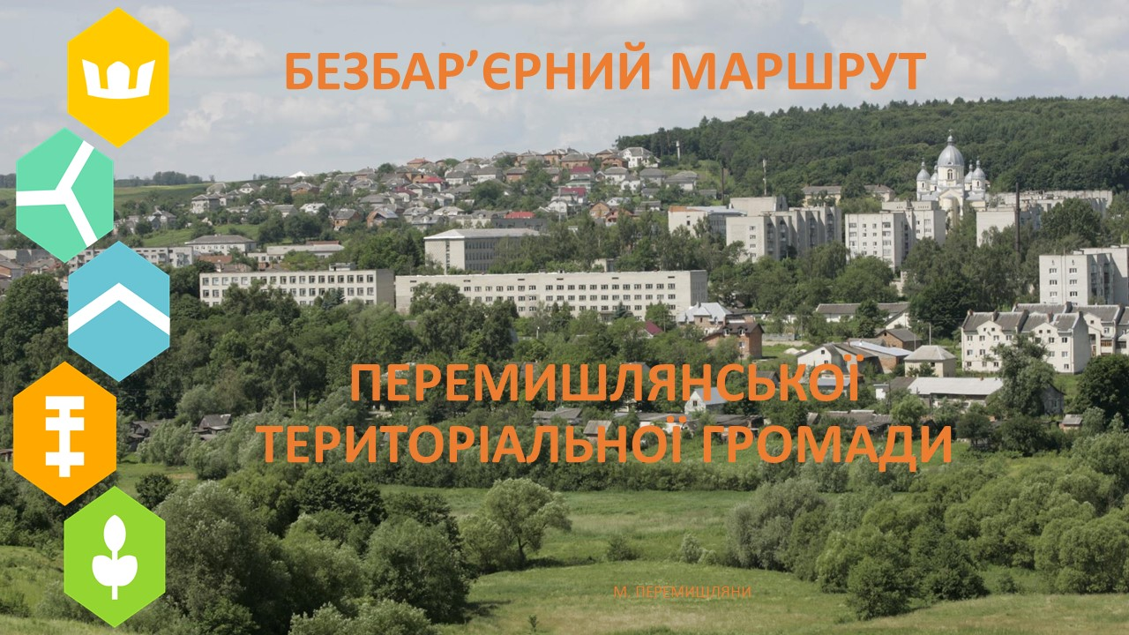

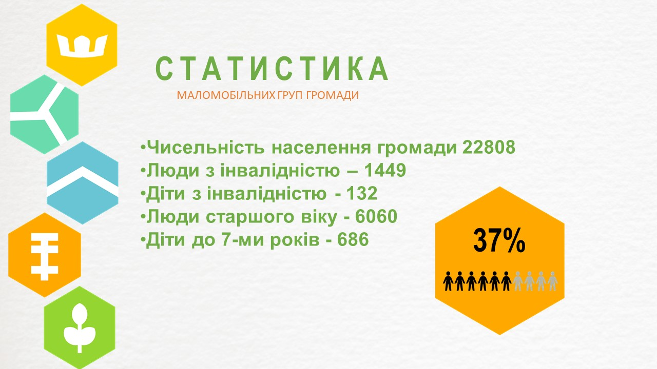

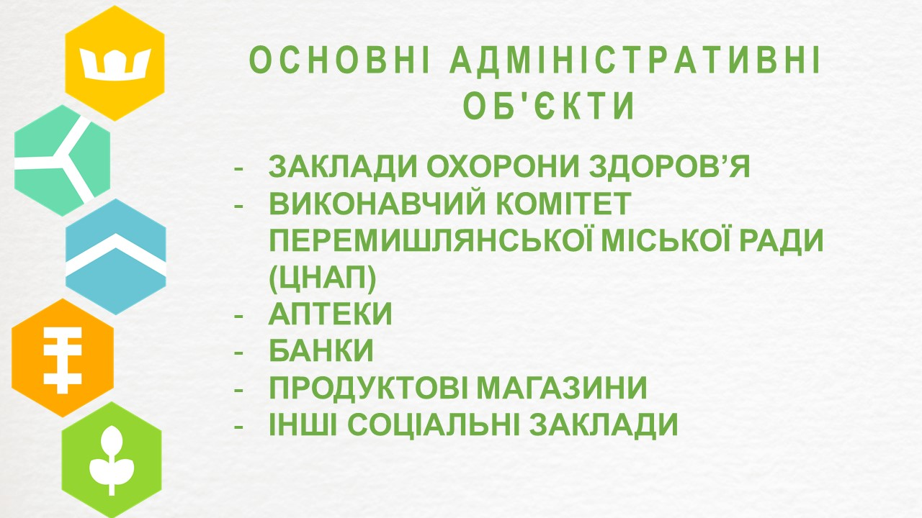

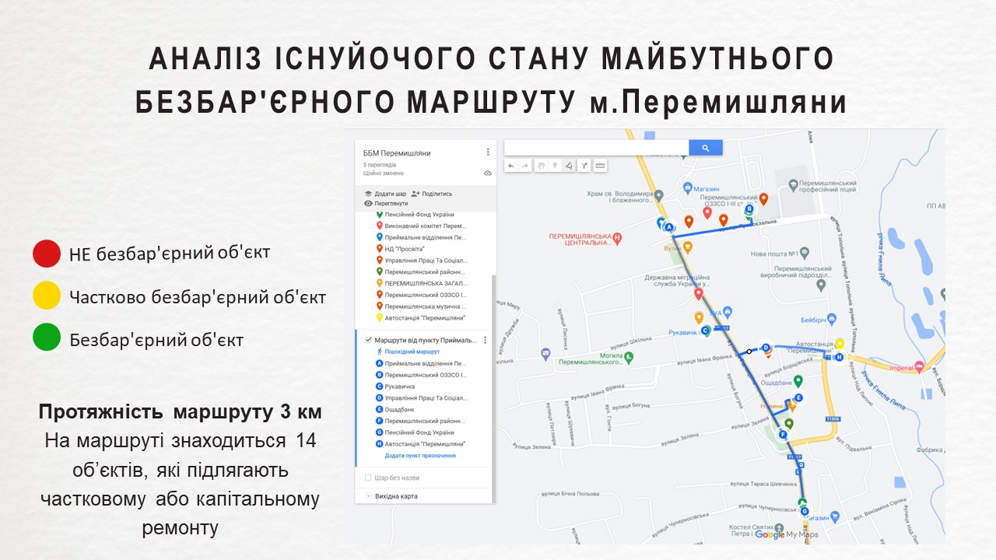

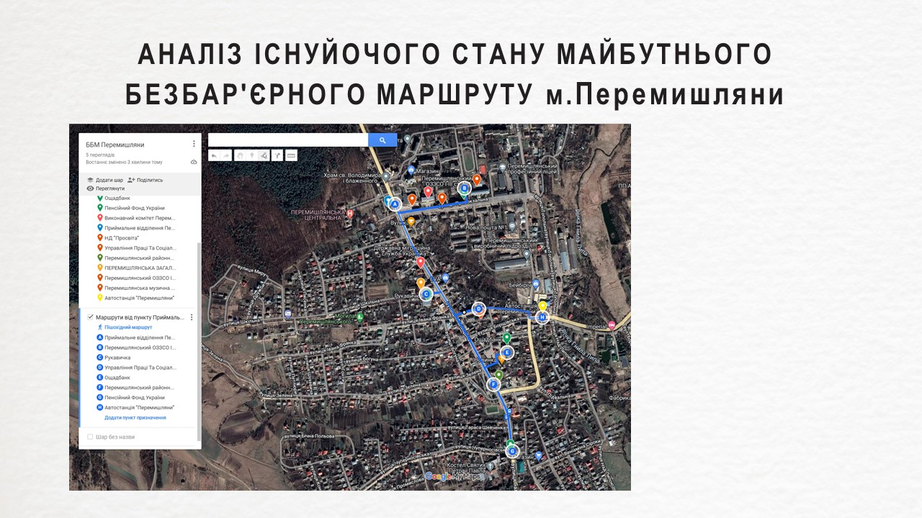

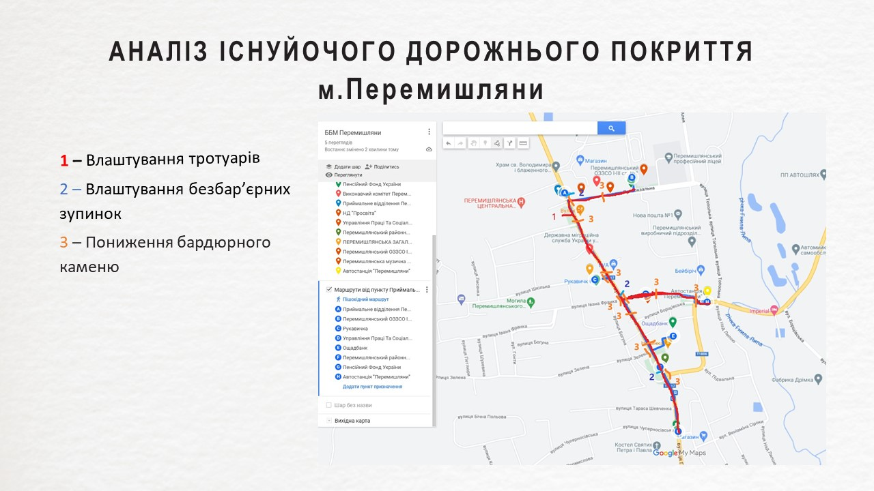
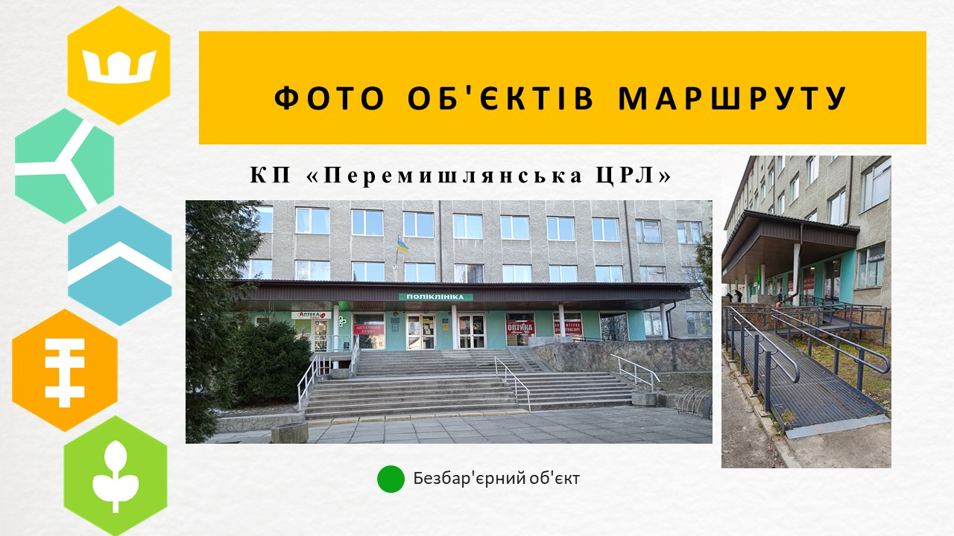

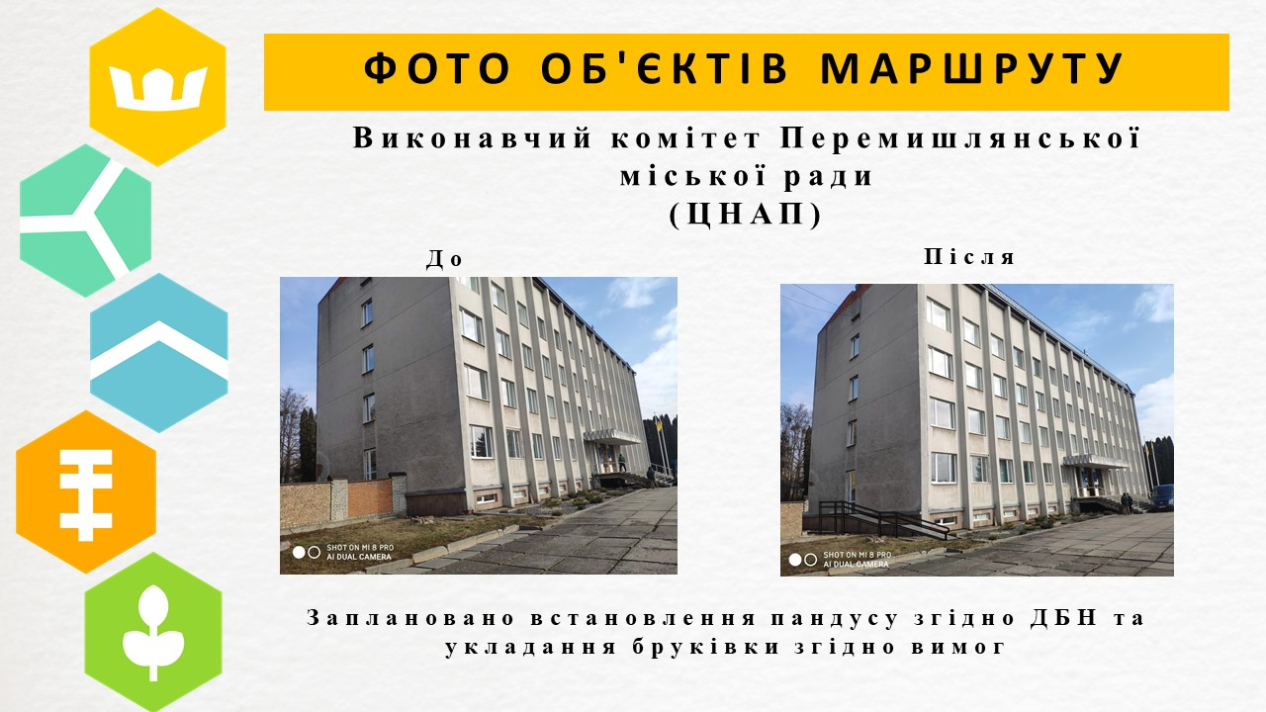

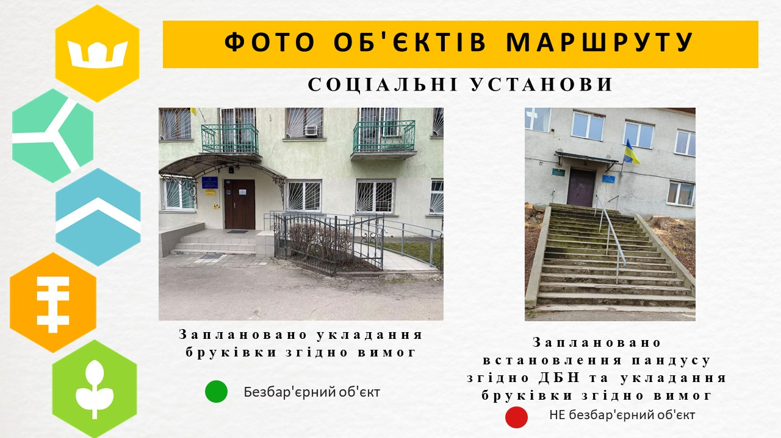

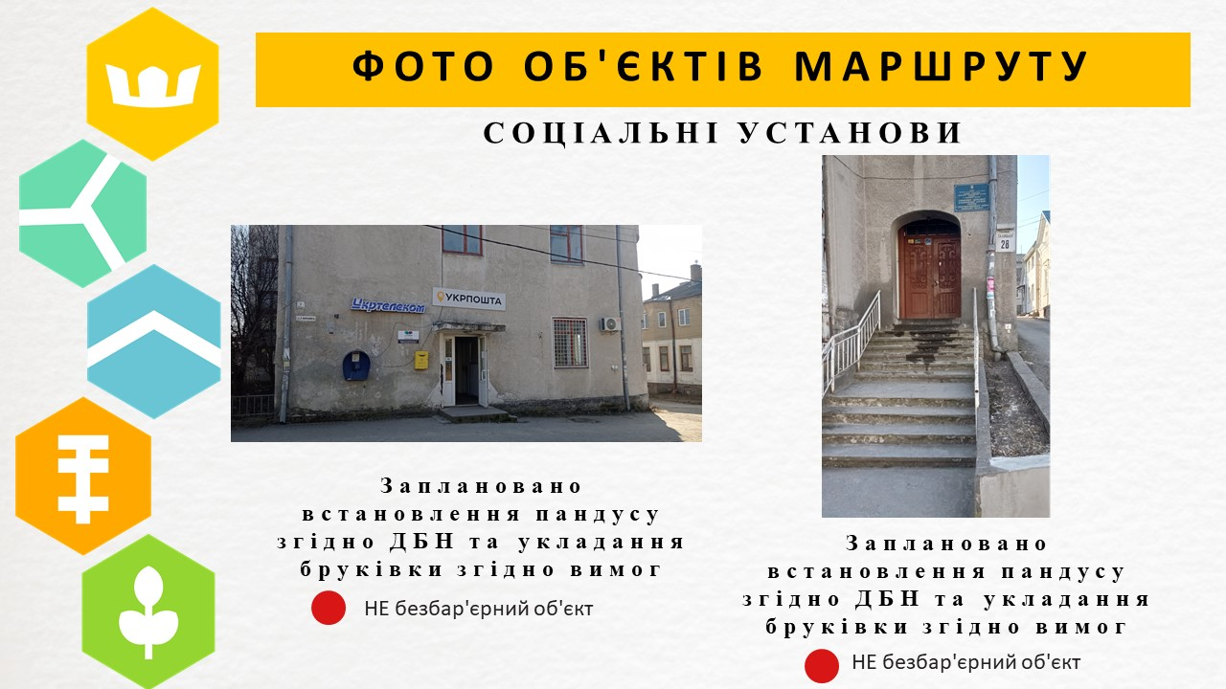

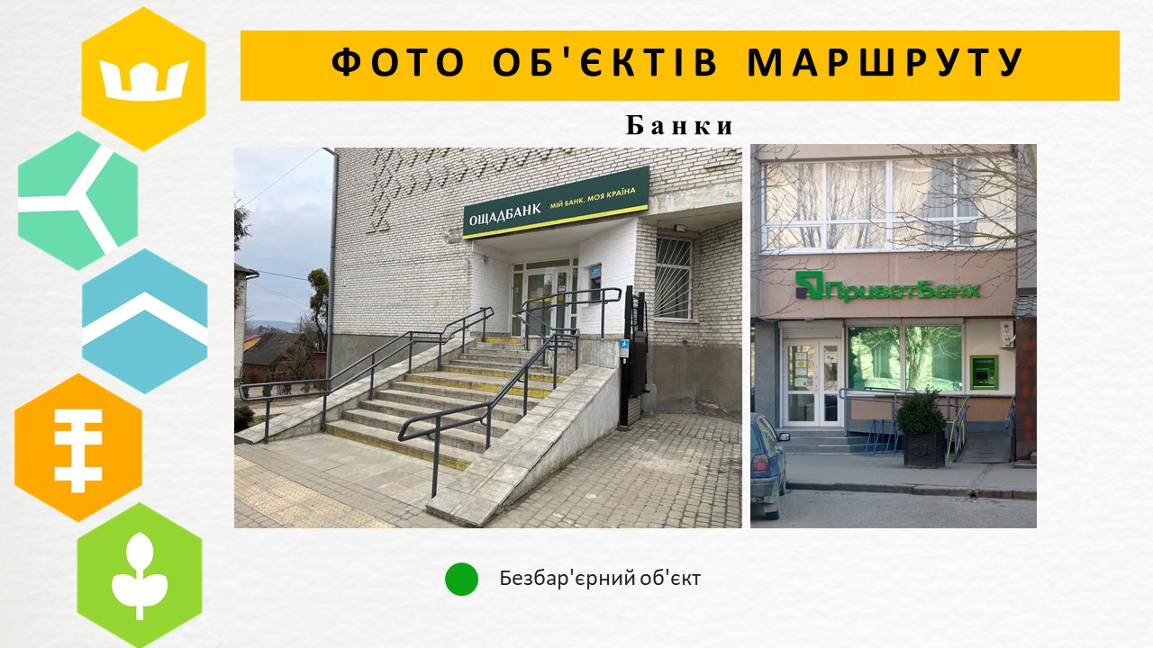

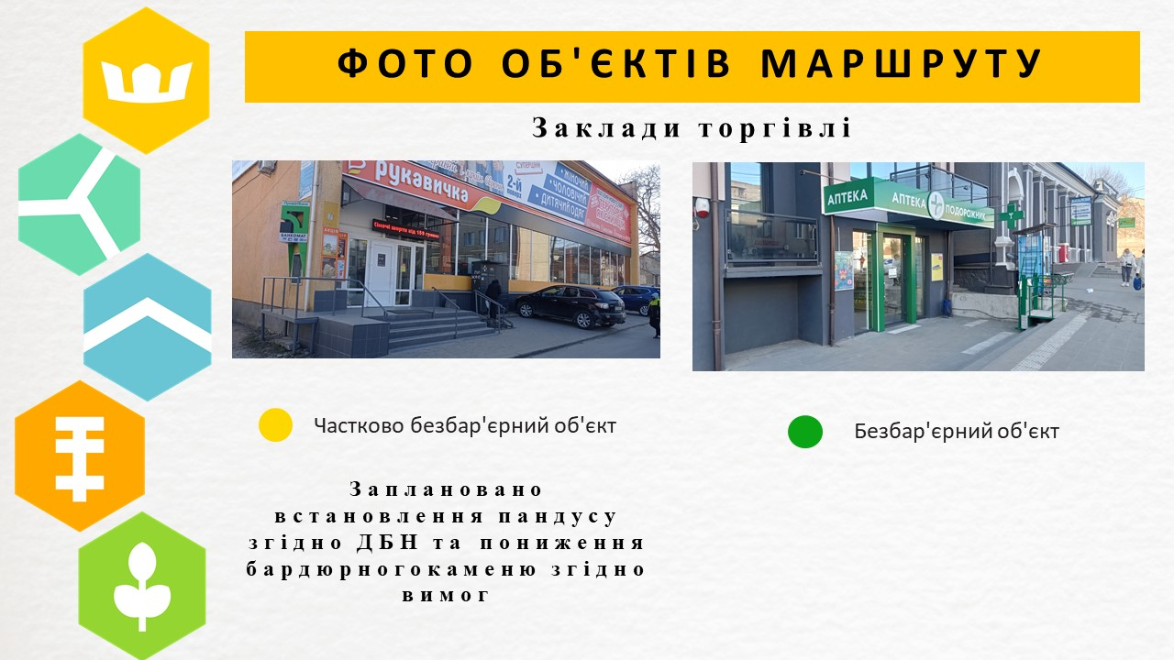

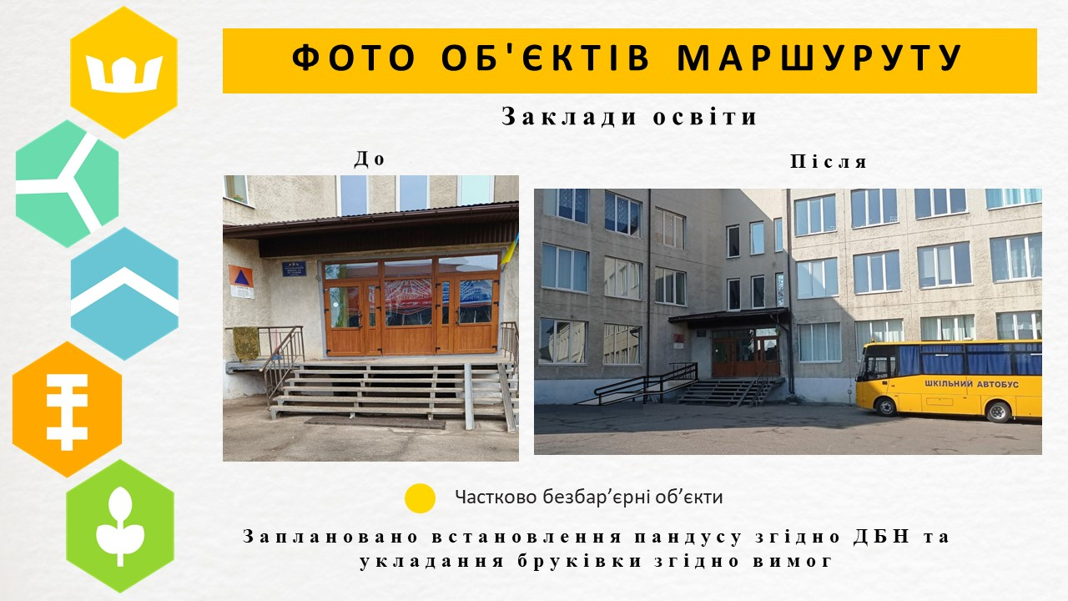

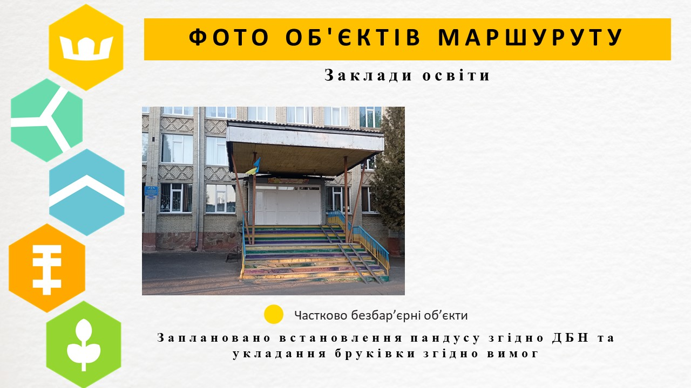

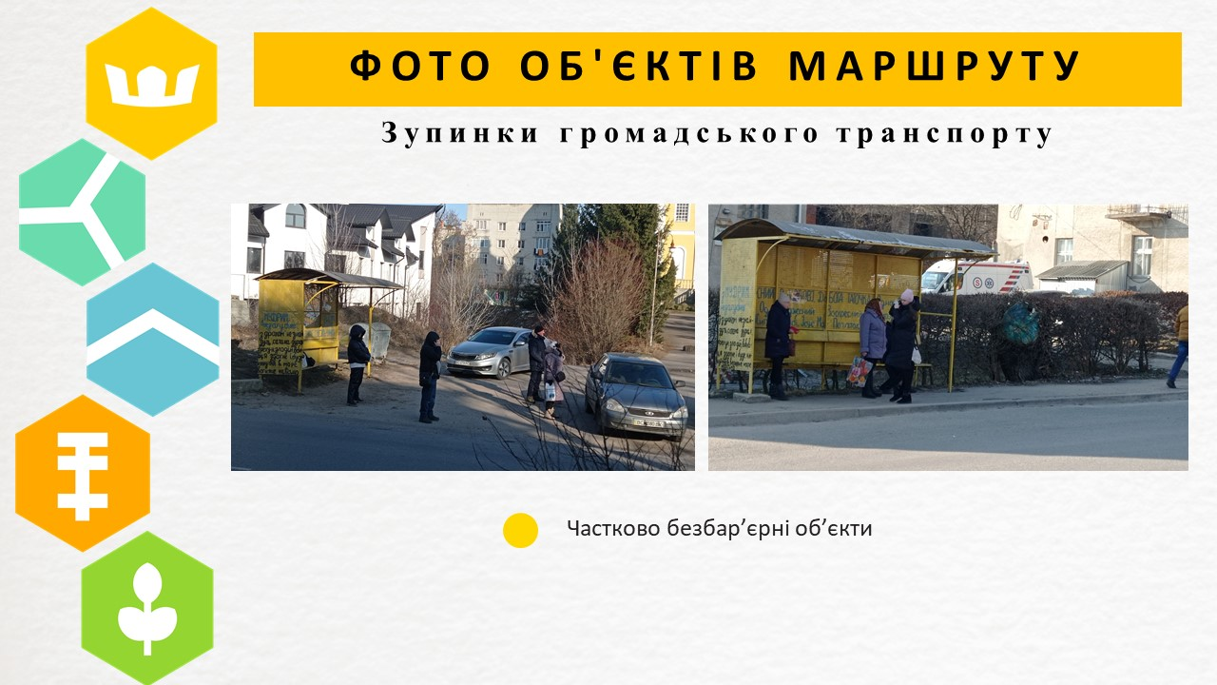

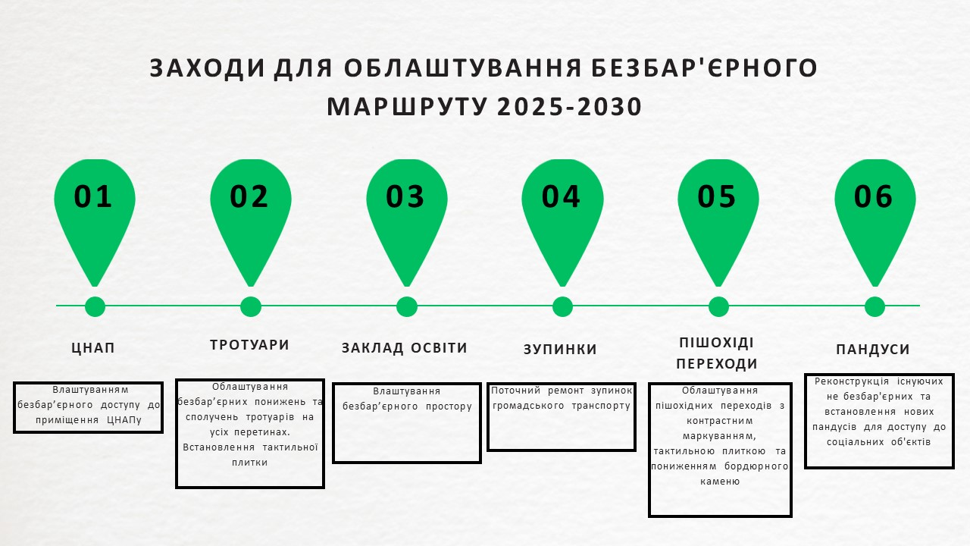

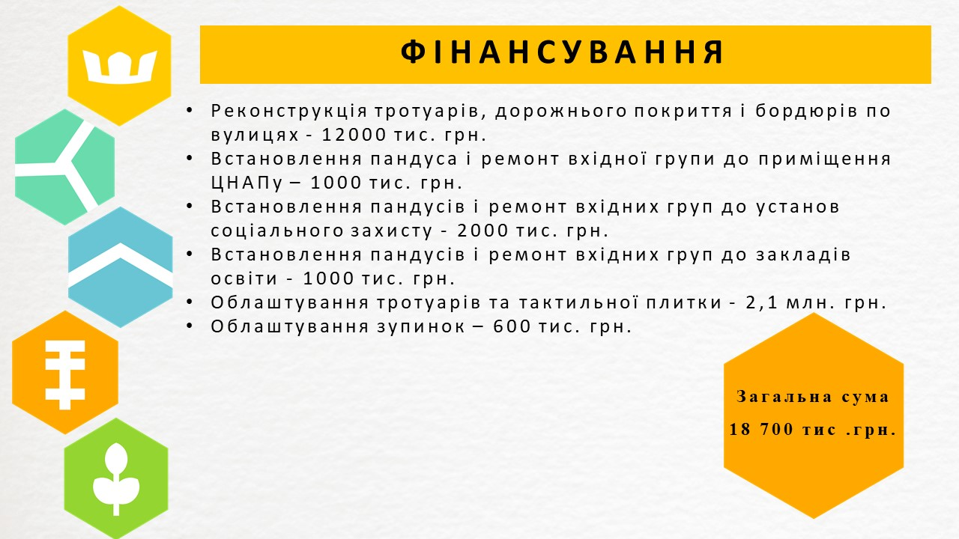

Керуючий справами (секретар)
Виконавчого комітету міської ради Галина ГОРИНЕЦЬКА

Додаток 2
до рішення Виконавчого комітету
Перемишлянської міської ради
від 27 листопада 2025 р. № 227

МІСЦЕВИЙ ПЛАН ЗАХОДІВ
на 2025-2026 роки Перемишлянської територіальної громади з реалізації
Національної стратегії із створення безбар’єрного простору в Україні
на період до 2030 року
Найменування завдання | Найменування заходу | Строк виконання | Джерела фінан-сування | Відповідальні за виконання | Індикатор виконання
Напрям 1. Фізична безбар’єрність
Стратегічна ціль “Об’єкти фізичного оточення адаптуються відповідно до сучасних стандартів доступності”
1. Розроблення та впровадження окремої програми з адаптації об’єктів інфраструктури відповідно до вимог доступності | 1) проведення оцінки потреб, планування фінансування та визначення строків облаштування споруд цивільного захисту засобами, що забезпечують доступ маломобільних груп населення, зокрема осіб з інвалідністю, в умовах воєнного чи надзвичайного стану | 2025 рік |  | Відділ житлово-комунального господарства та надзвичайних ситуацій | підготовлено та опубліковано результати оцінки потреб, планування фінансування та визначення строків облаштування споруд цивільного захисту засобами, що забезпечують доступ маломобільних груп населення, зокрема осіб з інвалідністю, в умовах воєнного чи надзвичайного стану
2. Розроблення та впровадження окремої програми з адаптації об’єктів інфраструктури відповідно до вимог доступності | 3) забезпечення проведення моніторингу стану облаштування споруд цивільного захисту засобами, що забезпечують їх доступність для маломобільних груп населення, зокрема осіб з інвалідністю, в умовах воєнного чи надзвичайного стану, та підготовка рекомендацій щодо облаштування | 2025—  2026 роки | місцеві бюджети, інші джерела, не заборонені законодавством | Відділ житлово-комунального господарства та надзвичайних ситуацій | забезпечено оприлюднення щокварталу звіту про облаштування споруд цивільного захисту засобами, що забезпечують їх доступність для маломобільних груп населення, зокрема осіб з інвалідністю (з фотографіями), та підготовлено рекомендації щодо облаштування
3. Розроблення та впровадження окремої програми з адаптації об’єктів інфраструктури відповідно до вимог доступності | 5) проведення інформаційних кампаній щодо об’єктів фонду захисних споруд цивільного захисту в населених пунктах, пунктів, обладнаних для перебування в них осіб з інвалідністю та інших маломобільних груп населення | 2025—  2026 роки | місцеві бюджети | Відділ житлово-комунального господарства та надзвичайних ситуацій | забезпечено опублікування щокварталу звіту про проведення інформаційних кампаній з посиланнями на публікації та/або підтвердженнями повідомлень (фотографії, знімки екрана засобу телекомунікаційного зв’язку)
4. Розроблення та впровадження окремої програми з адаптації об’єктів інфраструктури відповідно до вимог доступності | 8) забезпечення доступності головних входів до офісних будівель та внутрішніх приміщень підприємств житлово-комунального господарства комунальної форми власності для осіб з інвалідністю та інших маломобільних груп населення | 2025 рік | місцеві бюджети, інші джерела, не заборонені законодавством | Відділ житлово-комунального господарства та надзвичайних ситуацій | завершено виконання робіт та підготовлено звіт про встановлення пандусів та поручнів, інших елементів забезпечення доступності (з фотографіями)
5. Розроблення та впровадження окремої програми з адаптації об’єктів інфраструктури відповідно до вимог доступності | 10) облаштування приміщень закладів соціального захисту населення відповідно до вимог щодо доступності для осіб з інвалідністю та інших маломобільних груп населення | 2025 рік | місцеві бюджети | Відділ соціального захисту населення | завершено виконання робіт та підготовлено звіт про результати виконання будівельних/ ремонтних робіт з облаштування/  модернізації закладів системи соціального захисту, що відповідають критеріям фізичної безбар’єрності (з фотографіями)
6. провадження окремої програми з адаптації об’єктів інфраструктури відповідно до вимог доступності | 20) облаштування у закладах освіти всіх рівнів споруд цивільного захисту з метою забезпечення їх доступності для осіб з інвалідністю та інших маломобільних груп населення в умовах воєнного чи надзвичайного стану | 2025 рік | місцеві бюджети | Відділ житлово-комунального господарства та надзвичайних ситуацій Відділ освіти, молоді і спорту | забезпечено опублікування звіту щодо облаштування у закладах освіти всіх рівнів споруд цивільного захисту (з фотографіями)
7. Розроблення та впровадження окремої програми з адаптації об’єктів інфраструктури відповідно до вимог доступності | 30) облаштування приміщень закладів дошкільної і загальної середньої освіти відповідно до вимог щодо доступності для осіб з інвалідністю та інших маломобільних груп населення | 2025 рік |  | Відділ освіти, молоді і спорту | опубліковано звіт про стан облаштування приміщень закладів дошкільної і загальної середньої освіти
8. Забезпечення функціонування дієвого механізму проведення моніторингу і оцінки адаптації просторів | 6) проведення оцінки доступності та облаштування закладів соціального захисту населення відповідно до вимог щодо доступності для осіб з інвалідністю та інших маломобільних груп населення | 2025—  2026 роки | місцеві бюджети, інші джерела, не заборонені законодавством | Відділ соціального захисту населення | забезпечено опублікування щороку звіту про результати проведення оцінки
9. Забезпечення функціонування дієвого механізму проведення моніторингу і оцінки адаптації просторів | 7) проведення за участю представників профільних громадських організацій моніторингу/аудиту стану доступності територій, будівель i приміщень закладів охорони здоров’я, в яких надаються послуги з екстреної медичної допомоги, амбулаторного лікування, первинної та спеціалізованої медичної допомоги, які провадять господарську діяльність з медичної практики, з урахуванням вимог постанови Кабінету Міністрів України від 26 травня 2021 р. № 537 “Про затвердження Порядку проведення моніторингу та оцінки ступеня безбар’єрності об’єктів фізичного оточення і послуг для осіб з інвалідністю” | 2025—  2026 роки |  | КП «Перемишлянська ЦРЛ» НКП «Центр первинної медико-санітарної допомоги Перемишлянської міської ради» | опубліковано звіт про результати проведення моніторингу/аудиту
10. Забезпечення функціонування дієвого механізму проведення моніторингу і оцінки адаптації просторів | 8) проведення аналізу доступності будівель і приміщень закладів освіти всіх рівнів відповідно до вимог щодо доступності для осіб з інвалідністю та інших маломобільних груп населення | 2025 рік | державний та місцеві бюджети, інші джерела, не заборонені законодавствам | Відділ освіти, молоді і спорту | опубліковано звіт про результати проведення аналізу
11. Забезпечення функціонування дієвого механізму проведення моніторингу і оцінки адаптації просторів | 17) проведення оцінки безбар’єрності прилеглої території закладів освіти усіх рівнів, де навчаються діти з особливими освітніми потребами, особи з інвалідністю та інші маломобільні групи населення | 2025—  2026 роки | місцеві бюджети, інші джерела, не заборонені законодавством | Відділ освіти, молоді і спорту | опубліковано звіт про результати проведення оцінки
Стратегічна ціль “Транспорт та транспортна інфраструктура є фізично доступною”
12. Забезпечення сприяння закупівлі транспорту, адаптованого для осіб з обмеженнями повсякденного функціонування | 1) проведення аналізу доступності шкільних автобусів для осіб з інвалідністю та осіб з особливими освітніми потребами | 2025 рік | місцеві бюджети, інші джерела, не заборонені законодавством | Відділ освіти, молоді і спорту | оприлюднено звіт про результати проведення аналізу
13. Забезпечення сприяння закупівлі транспорту, адаптованого для осіб з обмеженнями повсякденного функціонування | 2) проведення аналізу закладів загальної середньої освіти, які не мають шкільних автобусів, доступних для осіб з інвалідністю та осіб з особливими освітніми потребами | 2025 рік | місцеві бюджети, інші джерела, не заборонені законодавством | Відділ освіти, молоді і спорту | оприлюднено звіт про результати проведення аналізу
14. Забезпечення сприяння закупівлі транспорту, адаптованого для осіб з обмеженнями повсякденного функціонування | 3) придбання шкільних автобусів, пристосованих для перевезення дітей з інвалідністю, що користуються кріслом колісним | 2025—  2026 роки | місцеві бюджети, інші джерела, не заборонені законодавством | Відділ освіти, молоді і спорту | підготовлено звіт про результати проведення закупівель
15. Забезпечення розвитку безбар’єрних маршрутів, перехресть, зупинок громадського транспорту, тротуарів, дублювання підземних переходів наземними | 1) проведення оцінки безбар’єрності вулиць і доріг | 2025 рік | місцеві бюджети, інші джерела, не заборонені законодавством | Відділ публічних закупівель | опубліковано звіт про результати проведення оцінки безбар’єрності вулиць і доріг (з кількісними показниками та фотографіями)  Методологія збору описана у Порядку проведення моніторингу та оцінки ступеня безбар’єрності об’єктів фізичного оточення і послуг для осіб з інвалідністю, затвердженого постановою Кабінету Міністрів України від 26 травня 2021 р. № 537.  Додаток 3  до Порядку  КАРТКА  безбар’єрності об’єкта фізичного оточення за результатами проведення оцінки ступеня безбар’єрності вулиць (бульварів, проспектів, провулків тощо) і доріг між населеними пунктами  {Додаток 3 в редакції Постанови КМ № 311 від 18.03.2025}
16. Забезпечення розвитку безбар’єрних маршрутів, перехресть, зупинок громадського транспорту, тротуарів, | 2) включення до програмних документів заходів з облаштування безбар’єрних вулиць і доріг | 2025 рік |  | Відділ публічних закупівель | прийнято програмні або інші документи з відповідними заходами
17. Забезпечення розвитку безбар’єрних маршрутів, перехресть, зупинок громадського транспорту, тротуарів, | 4) забезпечення покращення пішохідної інфраструктури, паркувальних зон, обмеження швидкості руху транспортних засобів та розвиток інфраструктури для руху велосипедів (встановлення світлофорів, озвучених для задоволення потреб осіб з порушеннями слуху та оснащених для задоволення потреб осіб з порушеннями зору) | 2025—  2026 роки | місцеві бюджети, інші джерела, не заборонені законодавством | Відділ публічних закупівель | забезпечено опублікування щокварталу звіту про результати проведення заходів з покращення не менше 30 відсотків пішохідної інфраструктури  Методологія збору описана у Порядку проведення моніторингу та оцінки ступеня безбар’єрності об’єктів фізичного оточення і послуг для осіб з інвалідністю, затвердженого постановою Кабінету Міністрів України від 26 травня 2021 р. № 537.  Додаток 3  до Порядку  КАРТКА  безбар’єрності об’єкта фізичного оточення за результатами проведення оцінки ступеня безбар’єрності вулиць (бульварів, проспектів, провулків тощо) і доріг між населеними пунктами  {Додаток 3 в редакції Постанови КМ № 311 від 18.03.2025}
Напрям 2. Інформаційна безбар’єрність
Стратегічна ціль “Публічна інформація субʼєктів владних повноважень є доступною для кожного у різних форматах”
18. Запровадження механізму забезпечення рівного доступу до носіїв інформації осіб з порушеннями зору та слуху під час звернення до суб’єктів владних повноважень | 8) впровадження системи відео зв’язку з перекладачами на жестову мову та забезпечення центрів надання адміністративних послуг технічними засобами та ліцензійними програмними продуктами для здійснення відео зв’язку | 2025—  2026 роки | місцеві бюджети, інші джерела, не заборонені законодавством | Центр надання адміністративних послуг | забезпечено підготовку щокварталу звіту щодо запровадження системи відео зв’язку з перекладачами на жестову мову у не менше 20 відсотках центрів надання адміністративних послуг
19. Підвищення рівня обізнаності фахівців органів державної влади, інших державних органів, органів місцевого самоврядування про важливість доступності та рівних можливостей для осіб з різними ступенями обмеження здатності до спілкування | 6) проведення роботи серед працівників системи охорони здоров’я, які здійснюють прийом громадян, щодо культури та особливостей спілкування з особами з порушеннями слуху та застосування онлайн-додатків безоплатного перекладу на жестову мову | 2025—  2026 роки | місцеві бюджети, інші джерела, не заборонені законодавством | КП «Перемишлянська ЦРЛ» НКП «Центр первинної медико-санітарної допомоги Перемишлянської міської ради» | забезпечено підготовку щокварталу звіту про проведення роботи
20. Підвищення рівня обізнаності фахівців органів державної влади, інших державних органів, органів місцевого самоврядування про важливість доступності та рівних можливостей для осіб з різними ступенями обмеження здатності до спілкування | 7) розміщення інформації щодо безбар’єрності на офіційних ресурсах | 2025—  2026 роки | місцеві бюджети, інші джерела, не заборонені законодавством | Відділ цифрового розвитку, промоції громади та туризму | забезпечено розміщення щокварталу інформації на офіційних ресурсах органів державної влади, органів місцевого самоврядування, у засобах масової інформації та соціальних мережах
21. Підвищення рівня обізнаності фахівців органів державної влади, інших державних органів, органів місцевого самоврядування про важливість доступності та рівних можливостей для осіб з різними ступенями обмеження здатності до спілкування | 8) розміщення розробленої за погодженням з Мінветеранів соціальної реклами в закладах охорони здоров’я, освіти, територіальних центрах комплектування та соціальної підтримки, центрах надання адміністративних послуг, адміністративних приміщеннях органів державної влади та органів місцевого самоврядування, які надають послуги ветеранам війни | 2025—  2026 роки | місцеві бюджети, інші джерела, не заборонені законодавством | КП «Перемишлянська ЦРЛ», НКП «Центр первинної медико-санітарної допомоги Перемишлянської міської ради», Відділ освіти, молоді і спорту, Центр надання адміністративних послуг, КЗ «Територіальний центр соціального обслуговування (надання соціальних послуг)» «Перемишлянської міської ради» | забезпечено підготовку щокварталу інформаційної довідки з переліком публікацій соціальної реклами
22. Підвищення рівня обізнаності фахівців органів державної влади, інших державних органів, органів місцевого самоврядування про важливість доступності та рівних можливостей для осіб з різними ступенями обмеження здатності до спілкування | 10) розміщення розробленої за погодженням з Мінветеранів інформації про перелік послуг, які надаються ветеранам війни, на офіційних ресурсах органів державної влади, органів місцевого самоврядування, у медіа | 2025—  2026 роки | місцеві бюджети, інші джерела, не заборонені законо-давством | Відділ соціального захисту населення | забезпечено підготовку щокварталу інформаційної довідки з переліком публікацій про перелік послуг
23. Підвищення рівня обізнаності фахівців органів державної влади, інших державних органів, органів місцевого самоврядування про важливість доступності та рівних можливостей для осіб з різними ступенями обмеження здатності до спілкування | 12) проведення національної інформаційної кампанії щодо обізнаності про раннє виявлення захворювань новонароджених і надання допомоги | 2025—  2026 роки | місцеві бюджети, інші джерела, не заборонені законодавством | КП «Перемишлянська ЦРЛ», НКП «Центр первинної медико-санітарної допомоги Перемишлянської міської ради» | забезпечено підготовку щороку звіту про проведення національної інформаційної кампанії щодо обізнаності про раннє виявлення захворювань новонароджених і надання допомоги
24. Забезпечення доступності інформаційних матеріалів для осіб з різними ступенями обмеження здатності до спілкування, зокрема під час виборчого та референдного процесу, під час оповіщення і евакуації осіб старшого віку і осіб з інвалідністю, батьків дітей, які повернулися з депортації, батьків і дітей на територіях можливих бойових дій і деокупованих територіях, про мінну небезпеку і правила поведінки | 4) розміщення розроблених за погодженням з Мінветеранів інформаційних матеріалів з питань ветеранської політики на офіційних веб-сайтах органів державної влади та органів місцевого самоврядування | 2025—  2026 роки | місцеві бюджети, інші джерела, не заборонені законодавством | Відділ соціального захисту населення, Відділ цифрового розвитку, промоції громади та туризму | підготовлено інформаційну довідку щодо кількості розміщених інформаційних матеріалів на офіційних веб-сайтах та в Інтернеті
25. Забезпечення доступності інформаційних матеріалів для осіб з різними ступенями обмеження здатності до спілкування, зокрема під час виборчого та референдного процесу, під час оповіщення і евакуації осіб старшого віку і осіб з інвалідністю, батьків дітей, які повернулися з депортації, батьків і дітей на територіях можливих бойових дій і деокупованих територіях, про мінну небезпеку і правила поведінки | 8) надання рекомендацій щодо встановлення в закладах охорони здоров’я, освіти тактильних знаків і вказівників із шрифтом Брайля, а також звичайним текстом з використанням об’ємних літер відповідно до державних будівельних норм для підвищення рівня інформаційної доступності для осіб з порушеннями зору | січень — жовтень 2025 р. | місцеві бюджети, інші джерела, не заборонені законодавством | КП «Перемишлянська ЦРЛ», НКП «Центр первинної медико-санітарної допомоги Перемишлянської міської ради» Відділ освіти, молоді і спорту | підготовлено звіт щодо вжитих заходів, спрямованих на встановлення в закладах охорони здоров’я, освіти тактильних знаків і вказівників із шрифтом Брайля, а також звичайним текстом з використанням об’ємних літер відповідно до державних будівельних норм для підвищення рівня інформаційної доступності для осіб з порушеннями зору
Стратегічна ціль “Інформація у аудіовізуальних та друкованих медіа відповідає потребам осіб з обмеженнями повсякденного функціонування”
Напрям 3. Цифрова безбар’єрність
Стратегічна ціль “Швидкісний Інтернет є доступним для всіх”
26. Розширення мережі хабів цифрової освіти (спрощеного отримання електронної публічної послуги або доступу до Інтернету) | 2) проведення заходів з популяризації доступу до хабів цифрової освіти на базі бібліотек та закладів освіти | 2025—  2026 роки | місцеві бюджети, інші джерела, не заборонені законодавством | Відділ освіти, молоді і спорту, Відділ культури | забезпечено підготовку щороку звіту про результати проведення заходів з розширення доступу
27. Розширення мережі хабів цифрової освіти (спрощеного отримання електронної публічної послуги або доступу до Інтернету) | 7) проведення цифровізації (забезпечення пристроями) бібліотек та закладів освіти сфери культури | 2025—  2026 роки | місцеві бюджети, міжнародна технічна допомога | Відділ освіти, молоді і спорту, Відділ культури | забезпечено підготовку щокварталу звіту про результати цифровізації (забезпечення пристроями) бібліотек та закладів освіти сфери культури
28. Розширення мережі хабів цифрової освіти (спрощеного отримання електронної публічної послуги або доступу до Інтернету) | 8) забезпечення доступу до широкосмугового Інтернету в бібліотеках та закладах освіти сфери культури | 2025—  2026 роки | місцеві бюджети, міжнародна технічна допомога | Відділ освіти, молоді і спорту, Відділ культури | забезпечено підготовку щокварталу звіту про результати доступу до широкосмугового Інтернету
29. Розширення мережі хабів цифрової освіти (спрощеного отримання електронної публічної послуги або доступу до Інтернету) | 9) забезпечення необхідним програмним забезпеченням та засобами доступу до Інтернету осіб з інвалідністю, закладів освіти сфери культури та закладів культури, а також бібліотек | 2025—  2026 роки | місцеві бюджети, міжнародна технічна допомога | Відділ освіти, молоді і спорту, Відділ культури | забезпечено підготовку щокварталу звіту про забезпечення необхідними програмами та засобами
30. Розширення мережі хабів цифрової освіти (спрощеного отримання електронної публічної послуги або доступу до Інтернету) | 10) придбання обладнання для забезпечення доступу закладів загальної середньої освіти до Інтернету за допомогою мережі WI-FI | 2025—  2026 роки | місцеві бюджети, інші джерела, не заборонені законодавством | Відділ освіти, молоді і спорту | забезпечено підготовку щокварталу звіту про придбання та отримання обладнання
31. Розширення мережі хабів цифрової освіти (спрощеного отримання електронної публічної послуги або доступу до Інтернету) | 11) придбання обладнання для забезпечення доступу закладів дошкільної освіти до Інтернету за допомогою мережі WI-FI | 2025 рік | місцеві бюджети, інші джерела, не заборонені законодавством | Відділ освіти, молоді і спорту | забезпечено підготовку щокварталу звіту про придбання та отримання обладнання
32. Підвищення якості надання послуг та їх доступності | 4) забезпечення пунктів незламності необхідними обладнанням і технікою | 2025 рік | місцеві бюджети, інші джерела, не заборонені законодавством | Відділ освіти, молоді і спорту | сформовано перелік пунктів незламності, забезпечених необхідними обладнанням і технікою
33. Підвищення якості надання послуг та їх доступності | 7) збільшення кількості місць надання публічних послуг з безоплатного доступу до Інтернету за допомогою мережі WI-FI | 2025—  2026 роки | місцеві бюджети, інші джерела, не заборонені законодавством | Відділ освіти, молоді і спорту | забезпечено підготовку щокварталу переліку місць надання публічних послуг з безоплатного доступу до Інтернету за допомогою мережі WI-FI
Стратегічна ціль “Усі бажаючі просто та доступно отримують цифрові знання і навички”
Стратегічна ціль “Усі громадяни мають доступ до електронних публічних послуг”
34. Розроблення комплексних підходів щодо цифровізації сфер життя та публічних послуг | 2) проведення навчання працівників надавачів соціальних послуг з питань цифрової грамотності | 2025—  2026 роки | місцеві бюджети, інші джерела, не заборонені законодавством | Відділ соціального захисту населення | забезпечено підготовку щокварталу звіту про результати навчання
35. Розроблення комплексних підходів щодо цифровізації сфер життя та публічних послуг | 3) проведення навчання працівників закладів соціальної інфраструктури | 2025—  2026 роки | місцеві бюджети, інші джерела, не заборонені законодавством | Відділ соціального захисту населення | забезпечено підготовку щокварталу звіту про результати навчання
Напрям 4. Суспільна та громадянська безбар’єрність
Стратегічна ціль “Різні суспільні групи користуються рівними правами та можливостями для залучення в процес
ухвалення рішень та громадської участі”
36. Забезпечення розвитку обізнаності громадян про питання безбар’єрності та політики держави у цій сфері | 4) проведення навчальних заходів для лідерів молодіжних громадських організацій щодо безбар’єрності в громадській діяльності | серпень — грудень 2025 р. | інші джерела, не заборонені законодавством | Управління економіки, інвестицій, публічних закупівель, житлово-комунального господарства та надзвичайних ситуацій | підготовлено звіт про проведення навчальних заходів для лідерів молодіжних громадських організацій
37. Розвиток громадянської освіти дорослих, дітей та молоді для всіх суспільних груп | 2) проведення з представниками органів учнівського та студентського самоврядування просвітницьких заходів щодо залучення їх до життя громад | 2025—  2026 роки | місцеві бюджети, інші джерела, не заборонені законодавством | Відділ освіти, молоді і спорту | забезпечено підготовку щокварталу звіту про проведення просвітницьких заходів із зазначенням кількості учасників, кількості проведених заходів, типів та тематики заходів, дати їх проведення тощо
 | 3) запровадження у закладах загальної середньої та професійно-технічної освіти години спілкування та позакласних заходів щодо коректної мови, гідного ставлення до всіх громадян, включаючи осіб старшого віку та осіб з інвалідністю, осіб з інвалідністю внаслідок війни, ветеранів війни, формування поваги до людей незалежно від віку і виховання солідарності між поколіннями та недопущення дискримінації | 2025 рік | місцеві бюджети, інші джерела, не заборонені законодавством | Відділ освіти, молоді і спорту | підготовлено довідку щодо запровадження години спілкування та позакласних заходів, звіт про результати проведення заходів
38. Розвиток практики організації органами державної влади, органами місцевого самоврядування публічних консультацій та інших форм діалогу із залученням всіх суспільних груп | 2) забезпечення проведення суспільно-політичних та культурних заходів за участю ветеранів війни та різних груп населення, спрямованих на впровадження практики ведення діалогу (медіації) | 2025—  2026 роки | місцеві бюджети, інші джерела, не заборонені законодавством | Відділ соціального захисту населення | підготовлено звіт про проведення заходів із зазначенням кількості учасників, кількості проведених заходів, типів та тематики заходів, дати їх проведення тощо
Стратегічна ціль “Суспільне прийняття, взаємоповага та згуртованість посилюють соціальний капітал у територіальних громадах”
39. Проведення просвітницьких кампаній щодо підвищення рівня толерантності, недискримінації, розуміння цінностей різноманіття та суспільного прийняття, поваги, безбар’єрної комунікації і коректної мови спілкування | 1) проведення просвітницької кампанії на рівні територіальних громад щодо толерантного ставлення, використання чутливої мови спілкування, недопущення дискримінації та булінгу осіб з інвалідністю, осіб з інвалідністю внаслідок війни, осіб з особливими освітніми потребами як вагому складову інтеграції у життя громади | 2025—  2026 роки | місцеві бюджети, інші джерела, не заборонені законодавством | Відділ освіти, молоді і спорту | забезпечено підготовку щокварталу звіту щодо проведення заходів у рамках просвітницької кампанії із зазначенням кількості учасників, кількості проведених заходів, типів та тематики заходів, дати їх проведення тощо
40. Розвиток культури громадської активності, волонтерства, взаємодопомоги та співпраці для покращення умов життя у спільнотах між жителями територіальних громад | 3) проведення інформаційно-просвітницької кампанії щодо соціальної згуртованості в територіальній громаді | 2025—  2026 роки | місцеві бюджети, інші джерела, не заборонені законодавством | Відділ культури | забезпечено підготовку щокварталу звіту щодо проведення заходів у рамках інформаційної кампанії із зазначенням кількості учасників, кількості проведених заходів, типів та тематики заходів, дати їх проведення тощо
41. Розвиток культури громадської активності, волонтерства, взаємодопомоги та співпраці для покращення умов життя у спільнотах між жителями територіальних громад | 8) впровадження найкращих практик і механізмів залучення осіб з інвалідністю, молоді, осіб старшого віку, батьків з дітьми дошкільного віку до культурного життя та відродження інклюзивних практик бібліотек | 2025 рік | місцеві бюджети, інші джерела, не заборонені законодавством | Відділ освіти, молоді і спорту Відділ культури | підготовлено довідку про проведення заходів із залученням осіб з інвалідністю, молоді, осіб старшого віку, батьків з дітьми дошкільного віку до культурного життя
42. Розвиток публічної інфраструктури для соціального залучення та громадської активності (соціальні клуби, паркові зони, коворкінги, центри громадської участі, ветеранські простори, бібліотеки тощо) | 1) визначення місця для соціальної взаємодії і створення умов для доступності (хаби, соціальні клуби, ветеранські простори тощо) | 2025—2026 роки | місцеві бюджети | Відділ освіти, молоді і спорту Відділ культури | опубліковано перелік місць для соціальної взаємодії
Стратегічна ціль “Для кожної людини доступні послуги, зокрема соціальні, освітні, медичні, комунальні, транспортні,
фінансові, правничі, безпекові, правозахисні, цивільного захисту, адміністративні, архівні, медіа та інші”
43. Включення питань доступності, інклюзії та безбар’єрності в програми навчання органів державної влади та органів місцевого самоврядування, державних службовців та посадових осіб місцевого самоврядування, надавачів послуг | 10) визначення відповідальної особи за проведення навчань для працівників закладів охорони здоров’я щодо політики безбар’єрності та недискримінації осіб з інвалідністю та інших маломобільних груп населення | 2025 рік |  | КП «Перемишлянська ЦРЛ», НКП «Центр первинної медико-санітарної допомоги Перемишлянської міської ради» | визначено кількість працівників закладів охорони здоров’я, що пройшли навчання з питань безбар’єрності
44. Включення питань доступності, інклюзії та безбар’єрності в програми навчання органів державної влади та органів місцевого самоврядування, державних службовців та посадових осіб місцевого самоврядування, надавачів послуг | 11) забезпечення проведення навчання тренерів з числа працівників закладів охорони здоров’я шляхом залучення консультантів та фахівців міжнародних гуманітарних організацій | 2025—  2026 роки | міжнародна технічна допомога, місцеві бюджети, інші джерела, не заборонені законодавством | КП «Перемишлянська ЦРЛ», НКП «Центр первинної медико-санітарної допомоги Перемишлянської міської ради» | забезпечено опублікування щокварталу звіту про кількість підготовлених тренерів з числа працівників закладів охорони здоров’я кожного регіону України для забезпечення проведення тренінгів
45. Включення питань доступності, інклюзії та безбар’єрності в програми навчання органів державної влади та органів місцевого самоврядування, державних службовців та посадових осіб місцевого самоврядування, надавачів послуг | 12) забезпечення проведення навчання (тренінгів, вебінарів) для працівників державних та комунальних закладів охорони здоров’я щодо політики безбар’єрності та недискримінації осіб з інвалідністю та інших маломобільних груп населення | 2025—  2026 роки | державний та місцеві бюджети, міжнародна технічна допомога, інші джерела, не заборонені законодавством | КП «Перемишлянська ЦРЛ», НКП «Центр первинної медико-санітарної допомоги Перемишлянської міської ради» | забезпечено підготовку щокварталу звіту про результати проведення навчання медичних працівників закладів охорони здоров’я щодо політики безбар’єрності та недискримінації осіб з інвалідністю та інших маломобільних груп населення
46. Включення питань доступності, інклюзії та безбар’єрності в програми навчання органів державної влади та органів місцевого самоврядування, державних службовців та посадових осіб місцевого самоврядування, надавачів послуг | 14) проведення навчання для працівників служб у справах дітей, міської, районної у місті ради, сільської, селищної ради, центрів соціально-психологічної реабілітації дітей | 2025—  2026 роки | місцеві бюджети, інші джерела, не заборонені законодавством | Служба у справах дітей | забезпечено опублікування щокварталу звіту про результати проведення навчання для працівників служб у справах дітей органів місцевого самоврядування, центрів соціально-психологічної реабілітації дітей
47. Забезпечення доступності послуг, які надаються через мобільні застосунки та онлайн-платформи, для осіб з обмеженнями повсякденного функціонування | 3) забезпечення доступності інформації для осіб з різними ступенями обмеження здатності до спілкування під час спілкування на гарячих лініях обласних та Київської міської держадміністрацій (військових адміністрацій) | 2025— 2026 роки | місцеві бюджети, інші джерела, не заборонені законодавством | Відділ цифрового розвитку, промоції громади та туризму | забезпечено оприлюднення щокварталу звіту про результати забезпечення доступності інформації
48. Забезпечення врахування прав та інтересів осіб з інвалідністю та інших маломобільних груп під час евакуації, доступу до укриттів, води та засобів гігієни, отримання послуг охорони здоров’я та соціальних послуг в умовах військових дій | 3) врахування прав та інтересів осіб з інвалідністю та інших маломобільних груп населення у місцях тимчасового перебування | 2025 рік |  | КП «Перемишлянська ЦРЛ», НКП «Центр первинної медико-санітарної допомоги Перемишлянської міської ради» | затверджено та оприлюднено інструкцію із забезпечення прав та інтересів осіб з інвалідністю та інших маломобільних груп населення в місцях тимчасового перебування
49. Забезпечення врахування прав та інтересів осіб з інвалідністю та інших маломобільних груп під час евакуації, доступу до укриттів, води та засобів гігієни, отримання послуг охорони здоров’я та соціальних послуг в умовах військових дій | 6) забезпечення візуального чи тактильного оповіщення осіб з порушеннями слуху шляхом застосування технічних чи інших допоміжних засобів | 2025 рік | місцеві бюджети, інші джерела, не заборонені законодавством | КП «Перемишлянська ЦРЛ», НКП «Центр первинної медико-санітарної допомоги Перемишлянської міської ради» Відділ житлово-комунального господарства та надзвичайних ситуацій | забезпечено підготовку щокварталу звіту про результати забезпечення візуального чи тактильного оповіщення осіб з порушеннями слуху шляхом застосування технічних чи інших допоміжних засобів (з фотографіями)
50. Забезпечення врахування прав та інтересів осіб з інвалідністю та інших маломобільних груп під час евакуації, доступу до укриттів, води та засобів гігієни, отримання послуг охорони здоров’я та соціальних послуг в умовах військових дій | 7) створення фонду захисних споруд цивільного захисту у надавачів соціальних послуг, в яких постійно або тимчасово проживають (перебувають) особи, які належать до вразливих груп населення або перебувають у складних життєвих обставинах, з урахуванням принципів безбар’єрності та (у разі їх будівництва) з дотриманням вимог містобудівного законодавства, будівельних норм, нормативних документів, обов’язковість застосування яких встановлена законодавством щодо забезпечення доступності і безпеки для осіб з інвалідністю та інших маломобільних груп населення | 2025—  2026 роки | місцеві бюджети, інші джерела, не заборонені законодавством | Відділ житлово-комунального господарства та надзвичайних ситуацій | забезпечено підготовку щокварталу звіту об’єктів фонду захисних споруд цивільного захисту надавачів соціальних послуг, в яких постійно або тимчасово проживають (перебувають) особи, які належать до вразливих груп населення або перебувають у складних життєвих обставинах, з урахуванням принципів безбар’єрності (з фотографіями)
51. Забезпечення врахування прав та інтересів осіб з інвалідністю та інших маломобільних груп під час евакуації, доступу до укриттів, води та засобів гігієни, отримання послуг охорони здоров’я та соціальних послуг в умовах військових дій | 8) забезпечення закладів освіти захисними спорудами цивільного захисту, спорудами подвійного призначення та найпростішими укриттями з урахуванням принципів безбар’єрності та (у разі їх будівництва) з дотриманням вимог містобудівного законодавства, будівельних норм, нормативних документів, обов’язковість застосування яких встановлена законодавством щодо забезпечення доступності і безпеки для осіб з інвалідністю та інших маломобільних груп населення | 2025—  2026 роки | місцеві бюджети, інші джерела, не заборонені законодавством | Відділ житлово-комунального господарства та надзвичайних ситуацій Відділ освіти, молоді і спорту | забезпечено підготовку щокварталу звіту об’єктів, в яких створені об’єкти фонду захисних споруд цивільного захисту з урахуванням потреб осіб з інвалідністю, зокрема збільшено фонд захисних споруд цивільного захисту (з фотографіями)
52. Забезпечення врахування прав та інтересів осіб з інвалідністю та інших маломобільних груп під час евакуації, доступу до укриттів, води та засобів гігієни, отримання послуг охорони здоров’я та соціальних послуг в умовах військових дій | 9) проведення (за участю громадських об’єднань) моніторингу дотримання прав маломобільних груп населення, зокрема осіб з інвалідністю, в разі виникнення надзвичайних ситуацій із забезпечення доступності об’єктів фонду захисних споруд цивільного захисту, наявності доступного транспорту для евакуації до найближчого об’єкта фонду захисних споруд цивільного захисту, а також підготовки персоналу | 2025—  2026 роки | місцеві бюджети, інші джерела, не заборонені законодавством | Відділ житлово-комунального господарства та надзвичайних ситуацій | оприлюднено результати проведеного моніторингу
Стратегічна ціль “Кожна людина має доступ до розвинутої системи громадського здоровʼя, включаючи послуги у сфері фізичної культури та спорту”
53. Забезпечення залучення всіх суспільних груп до оздоровчої рухової активності, зокрема осіб з інвалідністю та/або осіб з обмеженнями повсякденного функціонування, до адаптивного спорту | 11) проведення фізкультурно-оздоровчих та спортивних заходів серед ветеранів війни та членів їх сімей, членів сімей загиблих (померлих) ветеранів війни, членів сімей загиблих (померлих) Захисників та Захисниць України | 2025 рік | місцеві бюджети, кошти громад-ських об’єднань, інші джерела, не заборонені законодавством | Відділ соціального захисту населення | підготовлено звіт про кількість проведених заходів (зазначено кількість учасників, кількість проведених заходів, типи та тематику заходів, дати проведення тощо)
54. Забезпечення надання психологічної допомоги та підтримки для всіх суспільних груп | 3) забезпечення надання психологічної допомоги всім суспільним групам | 2025—  2026 роки | місцеві бюджети, інші джерела, не заборонені законодавством | КП «Перемишлянська ЦРЛ», НКП «Центр первинної медико-санітарної допомоги Перемишлянської міської ради» | забезпечено підготовку щокварталу звіту про результати надання психологічної допомоги
55. Забезпечення надання психологічної допомоги та підтримки для всіх суспільних груп | 5) забезпечення функціонування центрів психічного здоров’я в кластерних/надкластерних закладах охорони здоров’я із дотриманням вимог законодавства щодо прав людини, забезпечення безбар’єрного доступу пацієнтів до стаціонарної психіатричної допомоги | 2025 рік | місцеві бюджети | КП «Перемишлянська ЦРЛ», НКП «Центр первинної медико-санітарної допомоги Перемишлянської міської ради» | розміщено інформацію про функціонування центрів психічного здоров’я в кластерних/надкластер-них закладах охорони здоров’я із дотриманням вимог законодавства щодо прав людини, забезпечення безбар’єрного доступу пацієнтів до стаціонарної психіатричної допомоги
56. Забезпечення надання психологічної допомоги та підтримки для всіх суспільних груп | 9) визначення і забезпечення необхідної кількості практичних психологів, які надають кваліфіковану психологічну допомогу дітям, які перебувають у складних життєвих обставинах, зокрема дітям, які постраждали внаслідок збройної агресії проти України та збройних конфліктів | 2025 рік | місцеві бюджети, інші джерела, не заборонені законодавством | КП «Перемишлянська ЦРЛ», НКП «Центр первинної медико-санітарної допомоги Перемишлянської міської ради» | підготовлено звіт про надання кваліфікованої психологічної допомоги дітям, які перебувають у складних життєвих обставинах, зокрема дітям, які постраждали внаслідок збройної агресії проти України та збройних конфліктів
57. Забезпечення надання психологічної допомоги та підтримки для всіх суспільних груп | 10) визначення серед психологів таких, які потребують підвищення кваліфікації | 2025—2026 роки | місцеві бюджети, інші джерела, не заборонені законодавством | КП «Перемишлянська ЦРЛ», НКП «Центр первинної медико-санітарної допомоги Перемишлянської міської ради» | забезпечено підготовку щороку звіту про проведення курсів підвищення кваліфікації психологів
58. Забезпечення надання психологічної допомоги та підтримки для всіх суспільних груп | 12) організація проведення заходів з підвищення кваліфікації, тренінгів, семінарів тощо для працівників надавачів соціальних послуг, зокрема для соціальних працівників, з надання першої психологічної допомоги отримувачам соціальних послуг | 2025—  2026 роки | місцеві бюджети, інші джерела, не заборонені законодавством | КП «Перемишлянська ЦРЛ», НКП «Центр первинної медико-санітарної допомоги Перемишлянської міської ради» | забезпечено опублікування щокварталу звіту щодо проведених тренінгів, семінарів тощо для соціальних працівників з надання першої психологічної допомоги
59. Забезпечення надання психологічної допомоги та підтримки для всіх суспільних груп | 14) поширення інструментів самооцінки психологічного стану вагітними жінками та батьками дітей раннього віку, розроблених МОЗ | 2025 рік | місцеві бюджети, інші джерела, не заборонені законодавством | КП «Перемишлянська ЦРЛ», НКП «Центр первинної медико-санітарної допомоги Перемишлянської міської ради» | підготовлено звіт про поширення інструментів самооцінки психологічного стану вагітними жінками та батьками дітей раннього віку у закладах охорони здоров’я, що надають медичну допомогу вагітним жінкам та дітям раннього віку
60. Забезпечення надання психологічної допомоги та підтримки для всіх суспільних груп | 15) забезпечення проведення інформаційно-просвітницької кампанії серед вагітних жінок, породіль та батьків дітей раннього віку щодо способів отримання психологічної допомоги | 2025—  2026 роки | місцеві бюджети, інші джерела, не заборонені законодавством | КП «Перемишлянська ЦРЛ», НКП «Центр первинної медико-санітарної допомоги Перемишлянської міської ради» | забезпечено підготовку щокварталу звіту про результати проведення кампанії
61. Забезпечення розвитку системи надання послуг раннього втручання в кожній територіальній громаді | 3) налагодження взаємодії між закладами охорони здоров’я, закладами освіти, закладами соціального захисту, громадськими об’єднаннями для поширення інформації серед батьків щодо послуги раннього втручання | 2025—  2026 роки | місцеві бюджети, інші джерела, не заборонені законодавством | КЗ «Територіальний центр соціального обслуговування (надання соціальних послуг)» | забезпечено підготовку щокварталу звіту про результати співпраці з дитячими лікарями, педіатрами, дитячими садками та школами для поширення інформації серед батьків щодо послуг раннього втручання
62. Забезпечення розвитку системи надання послуг раннього втручання в кожній територіальній громаді | 4) забезпечення підвищення рівня поінформованості сімей з дітьми, які мають порушення розвитку або в яких існує ризик виникнення таких порушень, щодо надання послуги раннього втручання з метою зниження рівня інституалізації дітей у ранньому віці та інвалідизації дітей | 2025 рік | місцеві бюджети, інші джерела, не заборонені законодавством | КЗ «Територіальний центр соціального обслуговування (надання соціальних послуг)» | оприлюднено звіт про результати проведення інформаційних заходів
63. Забезпечення розвитку системи надання послуг раннього втручання в кожній територіальній громаді | 10) розроблення за результатами визначення потреб населення адміністративно-територіальної одиниці в послузі раннього втручання заходів щодо утворення та забезпечення функціонування центрів (служб, відділень) раннього втручання на базі діючої мережі закладів з урахуванням потреб та фінансових можливостей бюджетів відповідної адміністративно-територіальної одиниці | 2025—  2026 роки | місцеві бюджети, інші джерела, не заборонені законодавством | КЗ «Територіальний центр соціального обслуговування (надання соціальних послуг)» | підготовлено звіт про здійснення заходів щодо функціонування центрів (служб, відділень) раннього втручання на базі діючої мережі закладів
64. Забезпечення надання реабілітаційних, абілітаційних послуг, педіатричної реабілітації, зокрема за місцем проживання в територіальній громаді | 14) забезпечення навчання у закладах охорони здоров’я для молодших сестер медичних (молодших братів медичних) з догляду за хворими у стаціонарах та амбулаторіях, забезпечивши реабілітаційні послуги для дорослих та дітей, з питань догляду за пацієнтом, безпечного переміщення, профілактики пролежнів, застійних пневмоній та інших ускладнень | 2025—  2026 роки |  | КП «Перемишлянська ЦРЛ», НКП «Центр первинної медико-санітарної допомоги Перемишлянської міської ради» | забезпечено підготовку щокварталу звіту про проведене навчання
65. Забезпечення надання реабілітаційних, абілітаційних послуг, педіатричної реабілітації, зокрема за місцем проживання в територіальній громаді | 27) забезпечення створення та функціонування в реабілітаційних відділеннях закладів охорони здоров’я кабінетів асистивних технологій для здійснення підбору, налаштування, виготовлення та навчання користуванню допоміжними засобами реабілітації, зокрема проведення протезування пацієнтів з ампутаціями у закладах охорони здоров’я, визначених у рамках реабілітаційного маршруту | 2025—  2026 роки | місцеві бюджети, інші джерела, не заборонені законодавством | КП «Перемишлянська ЦРЛ», НКП «Центр первинної медико-санітарної допомоги Перемишлянської міської ради» | підготовлено звіт про створення та функціонування в реабілітаційних відділеннях закладів охорони здоров’я кабінетів асистивних технологій для здійснення підбору, налаштування, виготовлення та навчання користуванню допоміжними засобами реабілітації, зокрема проведення протезування пацієнтів з ампутаціями у закладах охорони здоров’я, визначених у рамках реабілітаційного маршруту (з фотографіями)
66. Забезпечення надання реабілітаційних, абілітаційних послуг, педіатричної реабілітації, зокрема за місцем проживання в територіальній громаді | 34) забезпечення надання психіатричної допомоги дітям у багатопрофільних дитячих лікарнях шляхом відкриття відповідних відділень | 2025 рік | місцеві бюджети | КП «Перемишлянська ЦРЛ», НКП «Центр первинної медико-санітарної допомоги Перемишлянської міської ради» | забезпечено підготовку щокварталу звіту щодо кількості осіб, які отримали допомогу
67. Забезпечення надання реабілітаційних, абілітаційних послуг, педіатричної реабілітації, зокрема за місцем проживання в територіальній громаді з врахуванням існуючих центрів/відділень/ кабінетів ментального здоров'я | 35) забезпечення розвитку програми місцевих стимулів фахівців з психічного здоров’я | 2025—  2026 роки | місцеві бюджети | КП «Перемишлянська ЦРЛ», НКП «Центр первинної медико-санітарної допомоги Перемишлянської міської ради» | забезпечено оприлюднення щороку інформації про розвиток програми місцевих стимулів фахівців з психічного здоров’я
68. Забезпечення надання реабілітаційних, абілітаційних послуг, педіатричної реабілітації, зокрема за місцем проживання в територіальній громаді | 36) забезпечення доступності послуг паліативної допомоги дітям (зокрема мобільної паліативної допомоги) | 2025 рік | місцеві бюджети, інші джерела, не заборонені законодавством | КП «Перемишлянська ЦРЛ», НКП «Центр первинної медико-санітарної допомоги Перемишлянської міської ради» | забезпечено оприлюднення щокварталу звіту щодо кількості осіб, які отримали послуги
69. Забезпечення надання реабілітаційних, абілітаційних послуг, педіатричної реабілітації, зокрема за місцем проживання в територіальній громаді | 43) забезпечення доступності послуг інклюзивного позашкільного навчання | 2025 рік | місцеві бюджети, інші джерела, не заборонені законодавством | Відділ освіти, молоді і спорту | забезпечено підготовку щокварталу звіту щодо кількості осіб, які отримали послуги
70. Розвиток системи надання паліативних послуг в кожній територіальній громаді | 1) формування ліжкового фонду регіональної мережі паліативної допомоги відповідно до затвердженого розрахунку з урахуванням потреб мешканців всіх громад в стаціонарній паліативній допомозі та організація задоволення потреб пацієнтів у спеціалізованій паліативній допомозі за місцем їх перебування за пакетом медичних послуг у сфері охорони здоров’я програми медичних гарантій “Мобільна паліативна медична допомога дорослим і дітям” | 2025—  2026 роки | державний та місцеві бюджети | КП «Перемишлянська ЦРЛ», НКП «Центр первинної медико-санітарної допомоги Перемишлянської міської ради» | забезпечено підготовку щороку звіту формування мережі паліативної медичної допомоги
Стратегічна ціль “Держава сприяє підвищенню рівня захисту прав жінок та чоловіків, хлопчиків та дівчат,
зокрема осіб з інвалідністю”
71. Забезпечення перегляду наявних процедур розгляду справ та надання допомоги постраждалим від усіх форм насильства з метою приведення у відповідність з найкращими світовими практиками та уникнення ретравматизації | 2) забезпечення розвитку системи надання соціальних послуг особам, які постраждали від насильства за ознакою статі | 2025—  2026 роки | місцеві бюджети, інші джерела, не заборонені законодавством | КЗ «Територіальний центр соціального обслуговування (надання соціальних послуг)» | забезпечено щокварталу оприлюднення інформації щодо розвитку системи надання соціальних послуг
72. Реалізація програм підтриманого проживання осіб з інвалідністю та людей старшого віку, які перебувають в закладах інституційного догляду, та популяризація догляду в родинах | 2) започаткування спільних вечорів/зустрічей з особами старшого віку щодо обміну досвідом на базі центрів життєстійкості | 2025—  2026 роки | місцеві бюджети, інші джерела, не заборонені законодавством | КЗ «Територіальний центр соціального обслуговування (надання соціальних послуг)» | забезпечено оприлюднення щокварталу інформації про проведення спільних заходів
73. Реалізація програм підтриманого проживання осіб з інвалідністю та людей старшого віку, які перебувають в закладах інституційного догляду, та популяризація догляду в родинах | 4) створення мережі осель підтриманого проживання | 2025 рік | місцеві бюджети, інші джерела, не заборонені законодавством | КЗ «Територіальний центр соціального обслуговування (надання соціальних послуг)» | забезпечено оприлюднення щокварталу інформації про мережу осель підтриманого проживання
74. Реалізація програм підтриманого проживання осіб з інвалідністю та людей старшого віку, які перебувають в закладах інституційного догляду, та популяризація догляду в родинах | 6) забезпечення розвитку мережі надавачів соціальних послуг для осіб старшого віку в громадах | 2025—  2026 роки |  | КЗ «Територіальний центр соціального обслуговування (надання соціальних послуг)» | забезпечено оприлюднення щокварталу звіту про мережу надавачів соціальних послуг для осіб старшого віку в громадах
Стратегічна ціль “Територіальні громади впроваджують заходи безбарʼєрності та посилюють свою спроможність”
75. Розвиток інституційної спроможності органів місцевого самоврядування щодо безбарʼєрності | 1) визначення розпорядженням міського, селищного або сільського голови в територіальних громадах відповідальних осіб за напрямами безбар’єрності | 2025 рік |  | Відділ житлово-комунального господарства та надзвичайних ситуацій | прийнято рішення про призначення відповідальної особи
76. Розвиток інституційної спроможності органів місцевого самоврядування щодо безбарʼєрності | 4) проведення аналізу доступності територіальних громад за всіма напрямами безбарʼєрності із залученням організацій громадянського суспільства | 2025—  2026 роки | місцеві бюджети, інші джерела, не заборонені законодавством | Відділ містобудування та архітектури | забезпечено підготовку щороку звіту про результати аналізу доступності громад
77. Розвиток інституційної спроможності органів місцевого самоврядування щодо безбарʼєрності | 8) утворення місцевих рад безбар’єрності у кожній територіальній громаді | 2025—  2026 роки | місцеві бюджети | Відділ містобудування та архітектури | прийнято рішення місцевих рад про утворення Ради безбар’єрності
78. Розвиток інституційної спроможності органів місцевого самоврядування щодо безбарʼєрності | 9) забезпечення відкритості засідань місцевих рад безбар’єрності (онлайн-трансляція або запис засідання) | 2025—  2026 роки | місцеві бюджети | Відділ містобудування та архітектури | підготовлено звіт про кількість проведених відкритих засідань Ради безбар’єрності
79. Розвиток інституційної спроможності органів місцевого самоврядування щодо безбарʼєрності | 10) висвітлення результатів діяльності місцевих рад безбар’єрності | 2025—  2026 роки | місцеві бюджети | Відділ цифрового розвитку, промоції громади та туризму | оприлюднено інформацію на офіційних веб-сайтах про результати засідань місцевих рад безбар’єрності
80. Розвиток інституційної спроможності органів місцевого самоврядування щодо безбарʼєрності | 11) розроблення обласних і місцевих планів заходів із впровадження безбар’єрного простору (у разі розроблення місцевих планів відновлення та розвитку регіонів включення до них окремого розділу про створення безбар’єрного простору) | 2025—  2026 роки | місцеві бюджети | Відділ містобудування та архітектури | затверджено обласні і місцеві плани заходів
81. Участь жителів у плануванні та розподілі коштів місцевого бюджету з урахуванням потреб маломобільних груп | 1) визначення потреб маломобільних груп населення | 2025—  2026 роки | місцеві бюджети, інші джерела, не заборонені законодавством | Відділ соціального захисту населення | підготовлено звіт про визначення потреб
82. Участь жителів у плануванні та розподілі коштів місцевого бюджету з урахуванням потреб маломобільних груп | 2) забезпечення щорічного врахування потреб маломобільних груп населення у бюджеті громади | 2025—  2026 роки | місцеві бюджети, інші джерела, не заборонені законодавством | Відділ соціального захисту населення | оприлюднено проекти місцевих бюджетів з урахуванням потреб маломобільних груп населення
83. Участь жителів у плануванні та розподілі коштів місцевого бюджету з урахуванням потреб маломобільних груп | 3) проведення моніторингу використання коштів місцевих бюджетів на потреби маломобільних груп населення із залученням інститутів громадянського суспільства | 2025—  2026 роки | місцеві бюджети,  інші джерела, не заборонені законодавством | Відділ соціального захисту населення | оприлюднено звіт про результати моніторингу
84. Участь жителів у плануванні та розподілі коштів місцевого бюджету з урахуванням потреб маломобільних груп | 4) здійснення заходів щодо соціальної згуртованості в громаді з представниками місцевих медіа (проведення навчання, роз’яснення, які терміни використовувати, як комунікувати) | 2025—  2026 роки | місцеві бюджети, інші джерела, не заборонені законодавством | Відділ соціального захисту населення | забезпечено опублікування щокварталу звіту про результати здійснених заходів
85. Підвищення обізнаності органів державної влади та органів місцевого самоврядування, бізнес-спільнот, інститутів громадянського суспільства про потреби та інтереси маломобільних груп, механізми та інструменти громадської участі | 1) забезпечення навчання представників органів державної влади, органів місцевого самоврядування, публічних службовців, бізнес-спільнот, організацій громадянського суспільства з питань соціальної інклюзії та механізмів її побудови для громад | 2025—  2026 роки | місцеві бюджети, інші джерела, не заборонені законодавством | Відділ соціального захисту населення | забезпечено підготовку щокварталу звіту про результати проведеного навчання
86. Підвищення обізнаності органів державної влади та органів місцевого самоврядування, бізнес-спільнот, інститутів громадянського суспільства про потреби та інтереси маломобільних груп, механізми та інструменти громадської участі | 2) запровадження програми обізнаності фізичних та юридичних осіб щодо прав осіб з інвалідністю та маломобільних груп населення (створення умов для життя осіб з інвалідністю на рівні з іншими громадянами, коректність термінології, доведення до громадян та бізнесу прав осіб з інвалідністю) | 2025—  2026 роки | місцеві бюджети, інші джерела, не заборонені законодавством | Відділ соціального захисту населення | забезпечено підготовку щокварталу звіту про здійснені заходи щодо обізнаності фізичних та юридичних осіб з питань прав осіб з інвалідністю та маломобільних груп населення (створення умов для життя осіб з інвалідністю на рівні з іншими громадянами, коректність термінології, доведення до громадян та бізнесу прав осіб з інвалідністю)
87. Підвищення обізнаності органів державної влади та органів місцевого самоврядування, бізнес-спільнот, інститутів громадянського суспільства про потреби та інтереси маломобільних груп, механізми та інструменти громадської участі | 4) проведення зустрічі для громадськості з представниками Кабінету Міністрів України та бізнесу для обговорення потреб осіб з інвалідністю | 2026 рік | місцеві бюджети, інші джерела, не заборонені законодавством | Відділ соціального захисту населення | підготовлено звіт щодо проведених зустрічей для громадськості з представниками Кабінету Міністрів України та бізнесу для обговорення потреб осіб з інвалідністю
Напрям 5. Освітня безбар’єрність
Стратегічна ціль “Кожна людина має можливість розкрити свій потенціал та отримати професію завдяки інклюзивній освіті”
88. Забезпечення можливості здобуття дітьми з особливими освітніми потребами професійної (професійно-технічної) освіти | 6) створення регіональної мережі демонстраційних центрів професій для здобувачів освіти з особливими освітніми потребами, які можуть ознайомлюватись з різними професіями, здійснювати їх первинну апробацію та обирати для подальшого засвоєння і опанування | 2026 рік | місцеві бюджети, інші джерела, не заборонені законодавством | Відділ освіти, молоді і спорту | опубліковано інформацію про перелік демонстраційних центрів професій для здобувачів освіти з особливими освітніми потребами
89. Забезпечення можливості здобуття дітьми з особливими освітніми потребами професійної (професійно-технічної) освіти | 7) проведення аналізу щодо отримання освіти та недискримінації дітей (зокрема неблагополучних) трудових мігрантів та вжиття заходів з метою подолання проблемних питань за результатами аналізу | 2025—  2026 роки | місцеві бюджети, інші джерела, не заборонені законодавством | Відділ освіти, молоді і спорту | забезпечено підготовку щороку звіту про проведення аналізу та вжиті заходи
90. Забезпечення можливості здобуття дітьми з особливими освітніми потребами професійної (професійно-технічної) освіти | 8) створення умов у мережі центрів професійної (професійно-технічної) освіти для навчання учнів з обмеженнями повсякденного функціонування | 2025—  2026 роки | місцеві бюджети, інші джерела, не заборонені законодавством | Відділ освіти, молоді і спорту | підготовлено звіт про реалізацію проекту із створення мережі центрів професійної (професійно-технічної) освіти
91. Забезпечення розвитку екосистеми підтримки інклюзивного навчання на всіх рівнях | 1) сприяння формуванню мережі інклюзивно-ресурсних центрів | 2025—  2026 роки |  | Відділ освіти, молоді і спорту | забезпечено підготовку щороку звіту про результати роботи інклюзивно-ресурсних центрів
Стратегічна ціль “Освітні потреби дорослих забезпечені протягом усього життя”
92. Забезпечення підготовки кадрів відповідно до переліку професій, необхідних для розбудови безбарʼєрного простору | 4) проведення навчання працівників закладів дошкільної та загальної середньої освіти основам цифрової грамотності | 2025 рік |  | Відділ освіти, молоді і спорту | затверджено програму навчання основам цифрової грамотності  підготовлено звіт про проходження навчання основам цифрової грамотності працівниками закладів дошкільної та шкільної освіти
93. Забезпечення інфраструктурної доступності закладів професійної (професійно-технічної), освіти | 2) проведення моніторингу та оцінки доступності (архітектурної, інформаційної, цифрової) державних і приватних закладів вищої, професійної (професійно-технічної), фахової передвищої освіти для здобувачів освіти з особливими освітніми потребами, осіб з інвалідністю та інших маломобільних груп населення | 2025—  2026 роки |  | Відділ освіти, молоді і спорту | підготовлено звіт про результати щорічного моніторингу та оцінки доступності закладів вищої, професійної (професійно-технічної), фахової передвищої освіти
94. Забезпечення проведення постійного моніторингу і адаптації можливостей освіти для дорослих протягом життя | 2) здійснення заходів щодо освітнього дозвілля здобувачів освіти з особливими освітніми потребами (зокрема осіб з інвалідністю та осіб з різними обмеженнями повсякденного функціонування) | 2025—  2026 роки | місцеві бюджети, інші джерела, не заборонені законодавством | Відділ освіти, молоді і спорту | опубліковано інформацію про здійснені заходи
95. Забезпечення проведення постійного моніторингу і адаптації можливостей освіти для дорослих протягом життя | 3) забезпечення освітнього розвитку і вдосконалення освіти дорослих, які перебувають в лікувально-реабілітаційних закладах постійного утримання, установах виконання покарань, військових частинах, монастирях, гірських і морських умовах праці і життя тощо | 2025—  2026 роки | місцеві бюджети, інші джерела, не заборонені законодавством | Відділ освіти, молоді і спорту | підготовлено звіт про забезпечення освітнього розвитку і вдосконалення освіти дорослих, які перебувають в лікувально-реабілітаційних закладах постійного утримання, установах виконання покарань, військових частинах, монастирях, гірських і морських умовах праці і життя тощо
Напрям 6. Економічна безбар’єрність
Стратегічна ціль “Кожна людина незалежно від віку, статі, сімейного стану чи стану здоров’я має доступ до
працевлаштування та можливості для роботи”
96. Розроблення та впровадження програми з підтримки працевлаштування для жінок, молоді, осіб старшого віку та ветеранів війни | 4) здійснення заходів, спрямованих на покращення навичок молоді, необхідних для пошуку роботи та успішного працевлаштування та соціального підприємництва | 2025 рік | місцеві бюджети, інші джерела, не заборонені законодавством | Відділ соціального захисту населення | забезпечено підготовку щороку звіту про результати здійснення заходів з публікацією інформації про заходи на офіційному веб-сайті Державної служби зайнятості

Керуючий справами (секретар)
Виконавчого комітету міської ради Галина ГОРИНЕЦЬКА

Додаток 3
до рішення Виконавчого комітету
Перемишлянської міської ради
від 27 листопада 2025 р. № 227

ПОКАЗНИКИ РЕЗУЛЬТАТИВНОСТІ
до цілей місцевого плану заходів на 2025-2026 роки з реалізації в Перемишлянській територіальній громаді Національної стратегії із створення безбар’єрного простору в Україні на період до 2030 року

№ | Найменування показника | Одиниця вимірюван  -ня | Значення показника |  |  |  |  |  |  | Періодичність проведення моніторингу | Відповідальний за проведення моніторингу | Методологія розрахунку
№ | Найменування показника | Одиниця вимірюван  -ня | базове | за роками |  |  |  |  | цільове | Періодичність проведення моніторингу | Відповідальний за проведення моніторингу | Методологія розрахунку
 |  |  |  | 2025 | 2026 | 2027 | 2028 | 2029
Напрям 1. Фізична безбар’єрність
Стратегічна ціль. Новостворені обʼєкти фізичного оточення відповідають вимогам до фізичної безбарʼєрності
1 | Кількість публікацій/ заходів з підвищення рівня обізнаності громадськості щодо норм та стандартів фізичної доступності, а також їх права на фізичну доступність | одиниць | 5 | 7 | 9 | 13 | 17 | 23 | 27 | щокварталу | Відділ цифрового розвитку, промоції громади та туризму | Зазначається кількість новин, звітів, опублікованих матеріалів у розділі “Безбар’єрний простір”, що були оприлюднені протягом року.  До розрахунку включаються:  - офіційно зафіксовані публікації (на сайтах, у ЗМІ, соціальних мережах органів влади або партнерських організацій);  - публічні заходи, що мали освітню мету та стосувалися фізичної доступності;

− матеріали або події, в яких окремо підкреслювалося право осіб на фізичну доступність.
Бажано фіксувати охоплення аудиторії.
Стратегічна ціль. Об’єкти фізичного оточення адаптуються відповідно до сучасних стандартів доступності
2. | Частка безбар’єрних об’єктів фізичного оточення (за формами власності, типами будівель, регіонами) | відсотків | 15,67 | 25 | 35 | 50 | 60 | 70 | 80 | один раз на рік | Балансоутримачі об’єктів  Відділ архітектури, містобудування та охорони культурної спадщини | Методологія збору описана у Порядку проведення моніторингу та оцінки ступеня безбар’єрності об’єктів фізичного оточення і послуг для осіб з інвалідністю, затвердженого постановою Кабінету Міністрів України від 18 березня 2025 року  №311  Зазначається частка обстежених об’єктів, які отримали оцінку “безбар’єрні” (загальна цифра по всіх типам).  Типи об’єктів визначаються щороку відповідно до Постанови Кабінету

Міністрів України від
18 березня 2025 року
№311
3. | Частка об’єктів благоустрою (за типами), що відповідають вимогам до безбар’єрності | відсотків | 22 | 50 | 60 | 70 | 80 | 90 | 95 | один раз на рік | Балансоутримачі об’єктів  Відділ архітектури, містобудування та охорони культурної спадщини | Методологія збору описана у Порядку проведення моніторингу та оцінки ступеня безбар’єрності об’єктів фізичного оточення і послуг для осіб з інвалідністю, затвердженого постановою Кабінету Міністрів України від 18 березня 2025 року  №311  Подається цифра, що відображає частку обстежених об’єктів, які отримали оцінку “безбар’єрні” серед об’єктів благоустрою.  До розрахунку включаються:  1) території загального користування:  а) парки (гідропарки, лугопарки, лісопарки, парки культури та відпочинку, парки - пам'ятки садово-

паркового мистецтва, спортивні, дитячі, історичні, національні, меморіальні та інші), рекреаційні зони, сади, сквери та майданчики; б) пам'ятки культурної та історичної спадщини;
в) майдани, площі, бульвари, проспекти; г) вулиці, дороги, провулки, узвози, проїзди, пішохідні та велосипедні доріжки; ґ) пляжі;
д) кладовища; е) інші території загального користування;
- прибудинкові території;
- території будівель та споруд інженерного захисту територій;
- території підприємств, установ, організацій та закріплені за ними території на умовах договору.
4. | Частка об’єктів спортивної | відсотків | 35 | 35 | 36 | 37 | 38 | 39 | 40 | один раз на рік | Відділ освіти, молоді і спорту | Подається цифра, що відображає частку

 | інфраструктури, що відповідають вимогам до безбар’єрності |  |  |  |  |  |  |  |  |  |  | обстежених об’єктів, які отримали оцінку “безбар’єрні” серед об’єктів спортивної інфраструктури.  До розрахунку включаються такі типи об’єктів:  - Стадіони  - Спортивні зали  - Басейни  - Спортивні майданчики  - Комплекси для зимових видів спорту  - Спеціалізовані спортивні споруди  - Об'єкти для оздоровчої фізкультури  - Спортивно-оздоровчі табори / бази відпочинку  Інформація вноситься до Системи у додатку до показника у розрізі типів об’єктів.  Методологія збору описана у Порядку проведення моніторингу та оцінки ступеня безбар’єрності об’єктів фізичного оточення і послуг для

осіб з інвалідністю, затвердженого постановою Кабінету Міністрів України від 18 березня 2025 року
№311
5. | Частка будівель фінансових установ, що відповідають вимогам до безбар’єрності | відсотків | 22,3 | 30 | 32 | 35 | 40 | 45 | 50 | один раз на рік | Відділ архітектури, містобудування та охорони культурної спадщини | Методологія збору описана у Порядку проведення моніторингу та оцінки ступеня безбар’єрності об’єктів фізичного оточення і послуг для осіб з інвалідністю, затвердженого постановою Кабінету Міністрів України від 18 березня 2025 року  №311  Зазначається частка обстежених об’єктів, які отримали оцінку “безбар’єрні” серед фінансових установ.  До розрахунку включаються такі типи об’єктів:  - Банки  - Кредитні установи (небанківські)  - Страхові компанії

- Інвестиційні установи
- Пенсійні фонди
- Фінансові установи соціального спрямування
- Іпотечні компанії.
6. | Частка обʼєктів фонду захисних споруд цивільного захисту (за регіонами), що відповідає вимогам до безбар’єрності | відсотків | 3 | 8 | 15 | 25 | 35 | 40 | 45 | щокварталу | Управління економіки, інвестицій, публічних закупівель, житлово-комунального господарства та надзвичайних ситуацій | Подається цифра, що відображає частку обстежених об’єктів фонду захисних споруд цивільного захисту, які отримали оцінку “безбар’єрні” та зазначили це у системі  «Інформаційна система "Облік та візуалізація фонду захисних споруд цивільного захисту».  Дану інформацію надає ДСНС як держатель інформаційної системи.  Мінрозвитку надає інформацію ДСНС щодо введених в експлуатацію об’єктів фонду захисних споруд цивільного захисту на яких проводились будівельні роботи та які відповідають вимогам

безбар’єрності, отриману з Реєстру будівельної діяльності.

У разі тимчасової непридатності укриття, об'єкт не враховується у розрахунку.

До розрахунку включаються:
- сховища;
- протирадіаційне укриття;
- найпростіше укриття;
- підземні споруди подвійного призначення;
- захисні споруди спеціального призначення.
7. | Кількість звернень (за регіоном, наявністю інвалідності, малолітніх дітей тощо), щодо порушення вимог до безбар’єрності | одиниць |  |  |  |  |  |  | 0 | щокварталу | Віддлі соцільного захисту населення | Подається цифра, що відображає загальну суму звернень щодо порушення вимог до безбар’єрності, отриману органом влади.  Звернення класифікуються за такими ознаками: Регіон подання:

загальнонаціональний, область, громада Категорія заявника: особи з інвалідністю, особи з малолітніми дітьми, особи похилого віку, ветерани війни інші маломобільні групи населення.

Тема звернення розподіляється відповідно до напрямків безбар'єрності: фізична, освітня, цифрова, економічна, інформаційна, суспільна та громадянська.

Джерелами даних можуть бути:
- вхідна кореспонденція органів виконавчої влади та місцевого самоврядування;
- електронні звернення громадян;
- інформаційні системи документообігу (наприклад, АСКОД, CRM-системи);

- контактні центри, гарячі лінії, платформи е-звернень.
- До показника включаються:
- звернення, де чітко вказано проблему з безбар’єрністю;
- повідомлення, що містять конкретні факти або об'єкти;
- звернення від маломобільних груп населення щодо порушення їхніх прав, зафіксовані в офіційній системі документообігу.
8. | Частка будівель закладів освіти, які відповідають вимогам до безбар’єрності | відсотків | 16 | 30 | 40 | 50 | 60 | 70 | 80 | один раз на рік | Відділ освіти, молоді і спорту | Методологія збору описана у Порядку проведення моніторингу та оцінки ступеня безбар’єрності об’єктів фізичного оточення і послуг для осіб з інвалідністю, затвердженого постановою КМУ від 18 березня 2025 року  №311  Подається цифра, що

відображає частку обстежених об’єктів, які отримали оцінку “безбар’єрні” серед обстежених закладів освіти.

До закладів освіти, які підлягають обстеженню належать:
- Заклади дошкільної освіти;
- Заклади загальної середньої освіти;
- Заклади професійної (професійно-технічної) освіти;
- Заклади фахової передвищої освіти;
- Заклади фахової передвищої освіти (можливо вищої);
- Заклади післядипломної освіти;
- Інші типи освітніх закладів (Інклюзивно- ресурсні центри (ІРЦ)), навчально- реабілітаційні центри, заклади позашкільної освіти (будинки творчості, спортивні

 |  |  |  |  |  |  |  |  |  |  |  | школи, музичні школи тощо).
9. | Частка будівель закладів охорони здоров’я, які відповідають вимогам до безбар’єрності | відсотків | 40 | 50 | 55 | 60 | 65 | 70 | 70 | один раз на рік | КП «Перемишлянська ЦРЛ» | Методологія збору описана у Порядку проведення моніторингу та оцінки ступеня безбар’єрності об’єктів фізичного оточення і послуг для осіб з інвалідністю, затвердженого постановою КМУ від 18 березня 2025 року  №311  Зазначається частка обстежених об’єктів, які отримали оцінку “безбар’єрні” серед закладів охорони здоров’я.  До показника включаються:  - амбулаторії, ФАПи;  - центри первинної медико-санітарної допомоги;  - поліклініки та заклади що надають амбулаторну медичну допомогу;  - госпіталі (військові

чи спеціалізовані)
- лікарні (міські, районні, обласні);
- пологові будинки та пологодопоміжні заклади;
- спеціалізовані заклади та диспансери.
- центри екстреної медичної допомоги.

Можливе групування показника:
- за регіонами (областями);
- за формою власності (державна, комунальна, приватна);
- за типом медичного закладу.
Стратегічна ціль. Транспорт та транспортна інфраструктура є фізично доступною
10. | Частка громадського транспорту (за типом сполучення, формою власності), що відповідає вимогам до безбар’єрності | відсотків | 35 | 50 | 60 | 65 | 70 | 70 | 70 | один раз на рік | Управління економіки, інвестицій, публічних закупівель, житлово-комунального господарства та надзвичайних ситуацій | Подається цифра, що відображає частку громадського транспорту від загальної кількості наявного транспорту, що відповідає вимогам до безбар’єрності.  Інформація подається відповідно до форми власності:

- комунальний транспорт (ОВА та ОМС);
- приватні перевізники.

До показника включаються такі типи сполучення:
- міське (автобус, маршрутне таксі, трамвай, тролейбус, метрополітен);
- приміське (автобус, маршрутне таксі).

До критеріїв відповідності транспорту до вимог безбар’єрності включаються:
- низька підлога;
- автоматичний підйомник або висувна апарель;
- місце для кріплення візка;
- кнопка виклику водія/сигнал SOS;
- звукова та візуальна інформація про зупинки;
- прохід і двері не менше ніж 0,9 м.

11. | Частка зупинок громадського транспорту, що відповідають вимогам до безбар’єрності | відсотків | 28 | 38 | 49 | 59 | 69 | 80 | 90 | один раз на рік | Управління економіки, інвестицій, публічних закупівель, житлово-комунального господарства та надзвичайних ситуацій | Методологія збору описана у Порядку проведення моніторингу та оцінки ступеня безбар’єрності об’єктів фізичного оточення і послуг для осіб з інвалідністю, затвердженого постановою Кабінету Міністрів України від 26 травня 2021 р. №  537.  Подається цифра, що відображає частку зупинок громадського транспорту у межах населеного пункту, що відповідають вимогам до безбар’єрності, від загальної кількості зупинок громадського транспорту.  До розрахунку включаються:  - зупинки для автобусів, тролейбусів;  - зупинки для трамваїв;  - станції для метрополітену.

Напрям 2. Інформаційна безбар’єрність
Стратегічна ціль. Публічна інформація субʼєктів владних повноважень є доступною для кожного у різних форматах
Напрям 3. Цифрова безбар’єрність
Стратегічна ціль. Швидкісний Інтернет є доступним для всіх
Стратегічна ціль. Усі бажаючі просто та доступно отримують цифрові знання і навички
12. | Кількість осіб, які пройшли офлайн- навчання щодо цифрової грамотності (за віком, статтю, регіоном) | осіб |  | 200 | 250 | 300 | 350 | 450 | 600 | щокварталу | Відділ цифрового розвитку, промоції громади та туризму | Подається цифра, що відображає кількість осіб які пройшли навчання по цифровій грамотності в офлайн- режимі.  Показник подається з дезагрогованими даними за статтю (із загальної кількості зазначається кількість чоловіків і жінок) та за віком ( 18-24, 25 - 45,  46-65, 66+). Тобто цей показник має містити дані за 6 значеннями (2 за статтю і 4 за віковою групою).
Стратегічна ціль. Усі громадяни мають доступ до електронних публічних послуг
13. | Кількість точок безоплатного доступу до | одиниць |  | 10 | 15 | 20 | 25 | 30 | 40 | один раз на рік | Відділ цифрового розвитку, промоції громади та туризму | Подається в одиниці вимірювання - од. що відображає кількість

 | бездротового Інтернету у місцях надання публічних послуг |  |  |  |  |  |  |  |  |  |  | точок доступу безкоштовного wi-fi, встановлених у місцях надання публічних послуг. Показник подається на основі фактичних даних, що надаються обласними, Київською міською державною (військовою) адміністраціями та органами місцевого самоврядування (за згодою). Показник вимірюється і подається щорічно
Напрям 4. Суспільна та громадянська безбар’єрність
Стратегічна ціль. Різні суспільні групи користуються рівними правами та можливостями для залучення в процес ухвалення рішень та громадської участі
14. | Частка населення, яке залучене до рухової активності (за віком, статтю, типом місцевості) | відсотків |  | 5 | 7 | 10 | 15 | 20 | 23 | один раз на рік | Відділ освіти, молоді і спорту | Подається цифра, що відображає частку населення від загальної кількості населення, яке залучене до рухової активності.  Показник подається з дезагрегованими даними за статтю (чоловіки/жінки), за віком ( 18-24, 25 - 45,  46-65, 66+), за типом

населеного пункту (міська чи сільська місцевість).
Показник вимірюється і подається щорічно.
15. | Кількість осіб з числа молоді, які залучені до роботи молодіжних центрів/просторів з метою впровадження практик та механізмів соціальної та громадської участі, зокрема щодо забезпечення безбар’єрності | осіб |  | 10 | 20 | 30 | 40 | 45 | 50 | один раз на рік | Відділ освіти, молоді і спорту | Подається цифра, що відображає кількість молоді, залученої до роботи молодіжних центрів/просторів з метою впровадження практик та механізмів соціальної та громадянської участі, зокрема щодо забезпечення безбар’єрності.  Показник вимірюється і подається щорічно.
16. | Кількість осіб з інвалідністю та внутрішньо переміщених осіб, залучених до громадського та політичного життя | осіб |  | 15 | 16 | 17 | 18 | 19 | 20 | один раз на рік | Відділ соціального захисту населення | Подається цифра, що відображає кількість молоді, залученої до громадянського та політичного життя, в тому числі осіб з інвалідністю та внутрішньо переміщених осіб.  Показник вимірюється і подається щорічно.

Стратегічна ціль. Кожна людина має доступ до розвинутої системи громадського здоровʼя, включаючи послуги в сфері фізичної культури та спорту
17. | Кількість сімей, які отримали послугу раннього втручання | одиниць |  | 10 | 13 | 15 | 18 | 22 | 25 | один раз на рік | КЗ «Територіальний центр соціального обслуговування (надання соціальних послуг)» | Подається цифра, що відображає кількість договорів укладених з НСЗУ за пакетами медичних послуг з раннього втручання.
Стратегічна ціль. Держава сприяє підвищенню рівня захисту прав жінок та чоловіків, хлопчиків та дівчат, зокрема осіб з інвалідністю
18. | Частка осіб, постраждалих від домашнього насильства та/або насильства за ознакою статі, які скористались послугою надання притулку, від загальної кількості постраждалих, які потребували такої послуги (відповідно до оцінки потреб) | відсотків |  |  | 2 | 3 | 5 | 7 | 10 | один раз на рік | КЗ «Територіальний центр соціального обслуговування (надання соціальних послуг)» | Подається цифра, що відображає частку осіб, постраждалих від домашнього насильства та/або насильства за ознакою статі, які скористались послугою надання притулку від загальної кількості постраждалих.
Стратегічна ціль. Територіальні громади впроваджують заходи безбарʼєрності та посилюють свою спроможність
19. | Рівень представленості осіб з обмеженнями повсякденного | відсотків |  | 1 | 1,5 | 2 | 3 | 4 | 5 | один раз на рік | Відділ соціального захисту населення | Подається цифра, що відображає частку осіб з інвалідністю та осіб, які представляють інтереси осіб з

 | функціонування у колегіальних органах (за статтю, віком) |  |  |  |  |  |  |  |  |  |  | інвалідінстю, від загальної кількості осіб представлених у колегіальних органах.  До показника включаються данні щодо складу:  - міських, селищних та сільських рад;  - місцевих рад безбар’єрності  - комітетах доступності осіб з інвалідінстю  - інших консультативно- дорадчих органів, на яких покладено функцію розгляду питань безбар’єрності.  Рекомендовано, показник подавати з дезагрогованими даними за статтю (із загальної кількості зазначається кількість чоловіків і жінок), за віком (18-24, 25 - 45,  46-65, 66+).

Напрям 5. Освітня безбар’єрність
Стратегічна ціль. Кожна людина має можливість розкрити свій потенціал та отримати професію завдяки інклюзивній освіті
20. | Частка осіб з особливими освітніми потребами, які здобувають освіту в спеціальних класах (за віком, статтю, регіоном) | відсотків | 5 | 8 | 10 | 12 | 13 | 15 | 18 | один раз на рік | Відділ освіти, молоді і спорту | Подається цифра, що відображає відсоток осіб з особливими освітніми потребами, які здобувають освіту в спеціальних класах.  Показник подається з дезагрогованими даними за статтю (із загальної кількості зазначається кількість хлопчиків і дівчаток), за віком (6-10, 11-15, 16-18), а також за регіонами (адміністративно- територіальних одиниць: області та місто Київ).
21. | Частка осіб з особливими освітніми потребами, які здобувають освіту в інклюзивних класах (за віком, статтю, регіоном) | відсотків | 46 | 48 | 49 | 50 | 52 | 53 | 54 | один раз на рік | Відділ освіти, молоді і спорту | Подається цифра, що відображає відсоток осіб з особливими освітніми потребами, які здобувають освіту в інклюзивних класах.  Показник подається з дезагрогованими даними за статтю (із загальної кількості зазначається кількість

 |  |  |  |  |  |  |  |  |  |  |  | хлопчиків і дівчаток), за віком (6-10, 11-15, 16-18), а також за регіонами (адміністративно- територіальних одиниць: області та місто Київ).
22. | Частка осіб з особливими освітніми потребами, які здобувають освіту за формою педагогічного патронажу (за віком, статтю, регіоном) | відсотків | 8 | 8 | 7 | 7 | 7 | 7 | 7 | один раз на рік | Відділ освіти, молоді і спорту | Подається цифра, що відображає частку осіб з особливими освітніми потребами, які здобувають освіту на педагогічному патронажі. Показник подається з дезагрогованими даними за статтю (із загальної кількості зазначається кількість хлопчиків і дівчаток), за віком (6-10, 11-15, 16-18), а також за регіонами (адміністративно- територіальних одиниць: області та місто Київ).
23. | Кількість осіб з особливими освітніми потребами серед | одиниць |  | 5 | 6 | 8 | 10 | 15 | 20 | один раз на рік | Відділ освіти, молоді і спорту | Подається цифра, що відображає кількість осіб, з особливими освітніми потребами,

 | випускників закладів загальної середньої освіти, що вступили до закладів професійної (професійно- технічної) освіти або закладів вищої освіти |  |  |  |  |  |  |  |  |  |  | серед випускників закладів середньої освіти, що вступили до державних професійно- технічних закладів освіти або закладів вищої освіти.
24. | Частка дітей з особливими освітніми потребами, які здобувають освіту в інклюзивних групах дошкільної освіти (за віком, статтю, регіоном) | відсотків |  | 5 | 10 | 20 | 30 | 35 | 40 | один раз на рік | Відділ освіти, молоді і спорту | Подається цифра, що відображає частку від загальної кількості дітей з особливими освітніми потребами, які здобувають освіту в інклюзивних групах дошкільної освіти.  Показник подається з дезагрогованими даними за статтю (із загальної кількості зазначається кількість хлопчиків та дівчаток) та за віком ( 0-6). Тобто цей показник має містити дані за 3 значеннями (2 за статтю і 1 за віковою групою).
Стратегічна ціль. Дистанційна форма здобуття освіти доступна для всіх суспільних груп

25. | Частка здобувачів освіти, що не мають доступу до цифрових пристроїв для дистанційного навчання | відсотків | 20 | 15 | 10 | 5 | 5 | 3 | 0 | один раз на рік | Відділ освіти, молоді і спорту | Подається цифра, що відображає частку здобувачів освіти, що не мають доступу до цифрових пристроїв для дистанційного навчання, від загальної кількості здобувачів освіти.
Напрям 6. Економічна безбар’єрність
Стратегічна ціль. Кожній людині доступне провадження підприємницької діяльності та забезпечення самозайнятості
26. | Частка працевлаштованих ветеранів за бюджетними програмами | відсотків | 13 | 18 | 23 | 28 | 33 | 33 | 35 | один раз на рік | Відділ соціального захисту населення | Подається цифра, що відображає частку працевлаштованих ветеранів за бюджетними програмами, від загальної чисельності зареєстрованих безробітних ветеранів.  До показника враховуються данні щодо надання грантів на створенні власної справи.
Стратегічна ціль. Кожна людина незалежно від віку, статі, сімейного стану чи стану здоров’я має доступ до працевлаштування та можливості для роботи
27. | Кількість місцевих програм для | одиниць |  | 1 | 1 | 2 | 2 | 3 | 3 | один раз на рік |  | Подається цифра, що відображає загальну

 | провадження підприємницької діяльності (за регіоном) |  |  |  |  |  |  |  |  |  | Фінансовий відділ, управління економіки, інвестицій, публічних закупівель, житлово-комунального господарства та надзвичайних ситуацій | кількість місцевих програм для провадження підприємницької діяльності у відповідній області, включаючи програми як обласні так і територіальних громад.
28. | Кількість суб’єктів господарювання, які отримали підтримку в рамках місцевих програм провадження підприємницької діяльності | одиниць |  | 30 | 35 | 40 | 45 | 50 | 55 | один раз на рік | Фінансовий відділ | Подається цифра, що відображає кількість суб'єктів господарювання, які отримали підтримку в рамках місцевих програм провадження підприємницької діяльності, включаючи програми як обласні так і територіальних громад.

Керуючий справами (секретар)
Виконавчого комітету міської ради Галина ГОРИНЕЦЬКА

